**2025年中考物理题型核心考点分类特训：综合题（一）（附解析）**

**一、综合题**

1．（1）如图所示，室内游泳池上方有一盏灯S，人眼从池边B点看到灯S在水中的倒影正好与看到池底A点的像在C处重合，请画出灯S的位置和人眼看到池底A点的像的光路　 　。

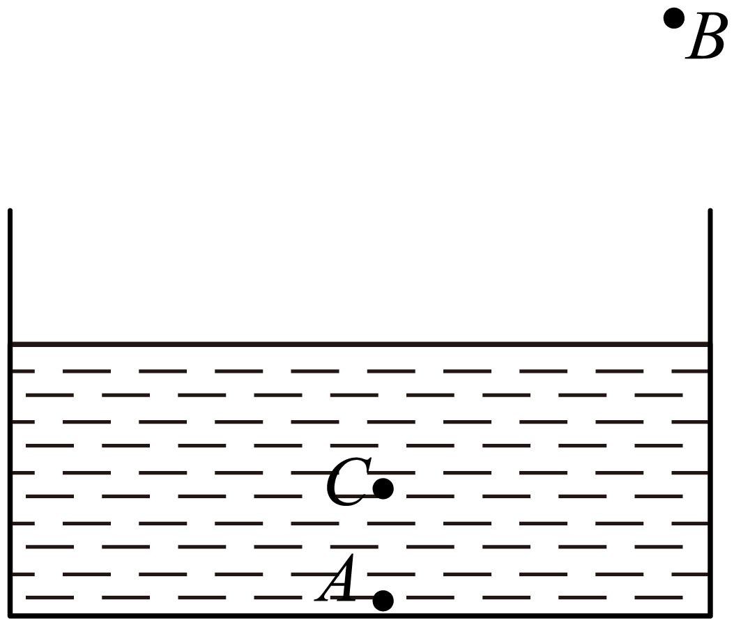

（2）显微镜主要由物镜和目镜两组透镜组成，被观察的细微物体先在物镜中成一个像，这个像就相当于目镜中的物体，然后它在目镜中再次成像。如图，F1为物镜的焦点，F2为目镜的焦点，图中已出细小物体AB在物镜中所成像A’B’的光路图，以及A’B’射向目镜的两条光线。

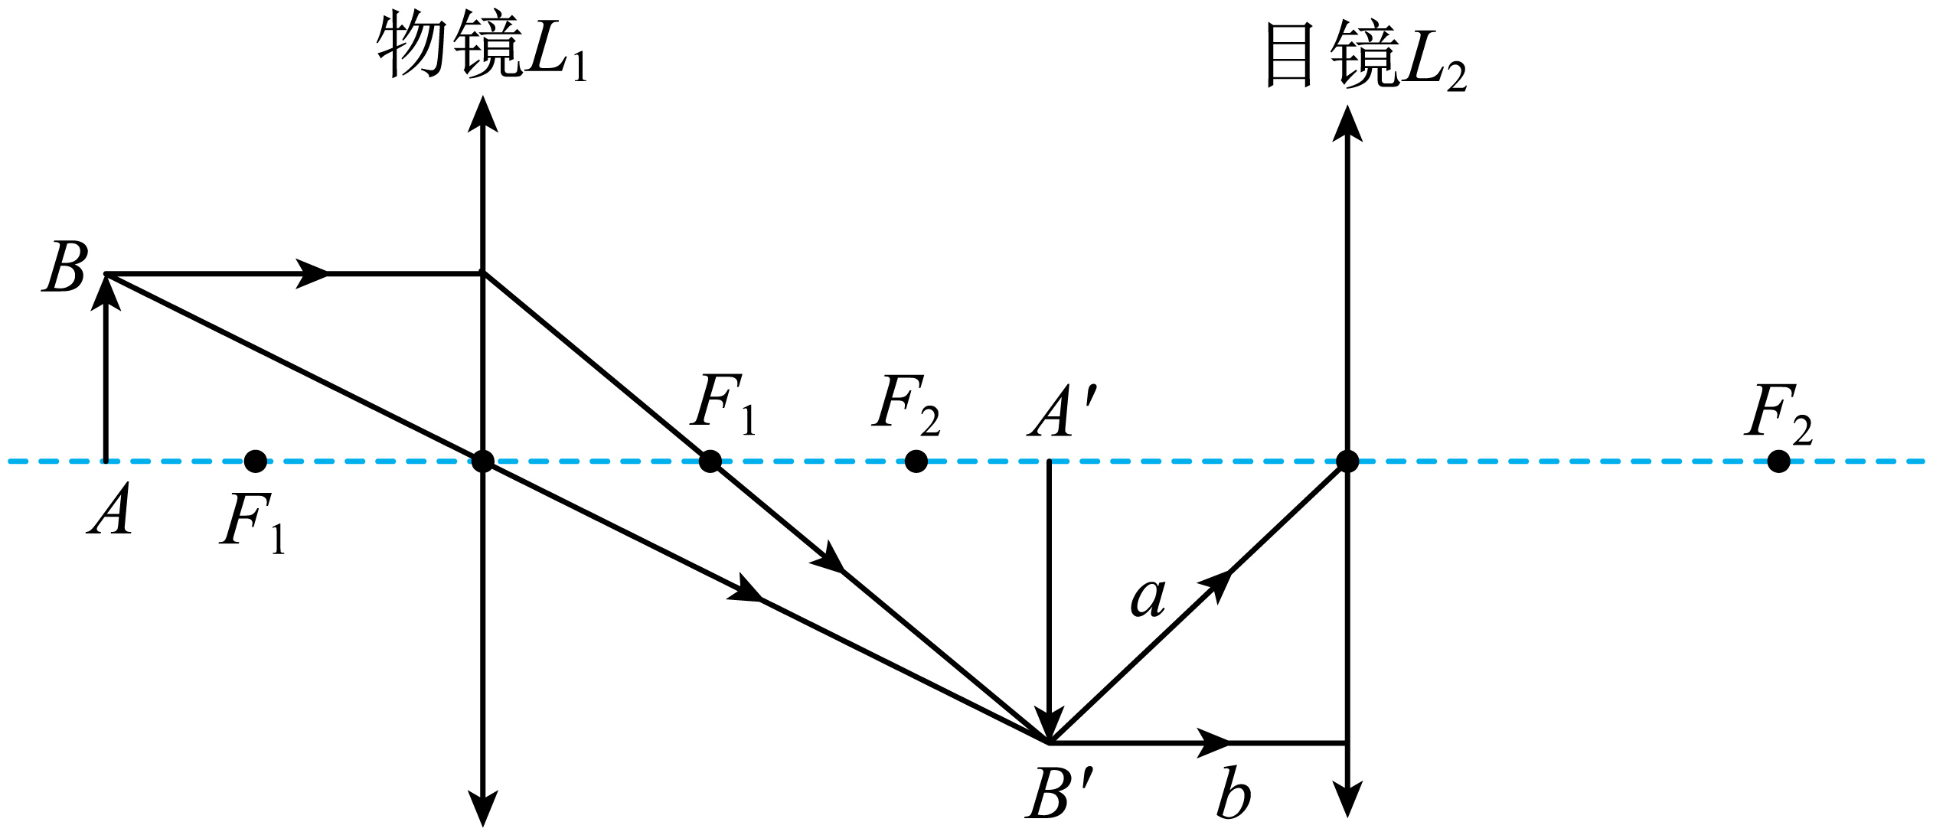

①该显微镜的物镜相当于　 　（选填“凸透镜”、“凹透镜”）；

②请你画出光线a，b经目镜L2折射后的光线　 　；

③与A'B'对比，目镜L2所成的像是一个　 　（选填“正立”或“倒立”）、　 　（选填“实像”或“虚像”）。

2．在科技节活动中，小金要设计一个可调节的电暖手宝。现有电压为10V 的学生电源、2个均为10 Ω的发热电阻和、开关、导线若干。

（1）只将接在电源两端，求通过 的电流；

（2）小金设计的下列电路图中，能实现高温、低温两挡调节的是 　 　；

（3）根据（2）中选择的电路图，求该暖手宝高温挡的电功率。

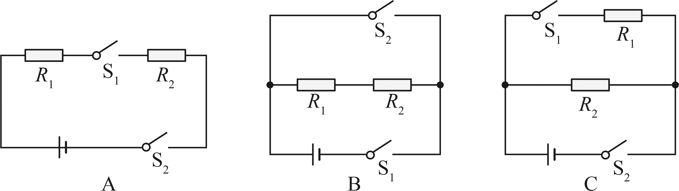

3．实践基地粘玉米喜获丰收，为筛选优质粘玉米，设计自动筛选装置如图甲，检测 装置电路图如图乙，电源电压恒为12V， 电阻R0为20Ω，R 为压敏电阻，其阻值 随压力变化关系如图丙。当电路电流小于0.15A 时，不达标的粘玉米将被推离传 送带，达标粘玉米继续被传送到指定位置，实现自动筛选。求：

（1）若R与R0阻值相等，R消耗的电功率为　 　 W；

（2）此装置能筛选出重力至少为　 　N 的粘玉米；

（3）若想筛选出重力至少为2N的粘玉米，有同学建议：仅适当增加R0的阻值即可。 请计算R0新的阻值。（写出必要的文字说明、表达式及最后的结果）

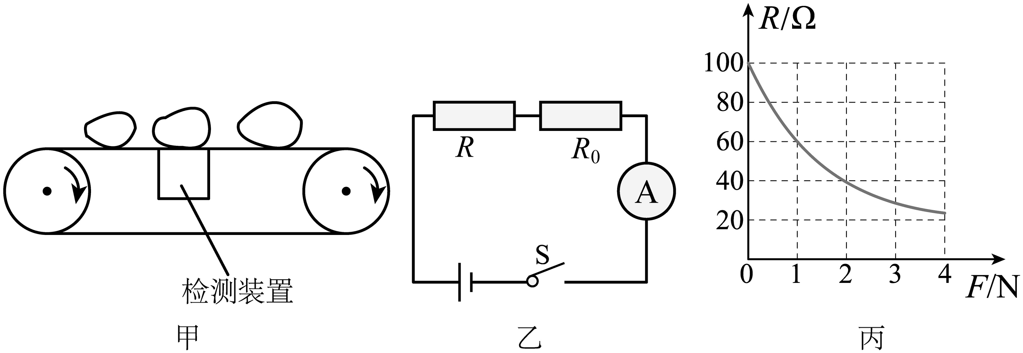

4．判断或计算液体密度大小有如下方法：

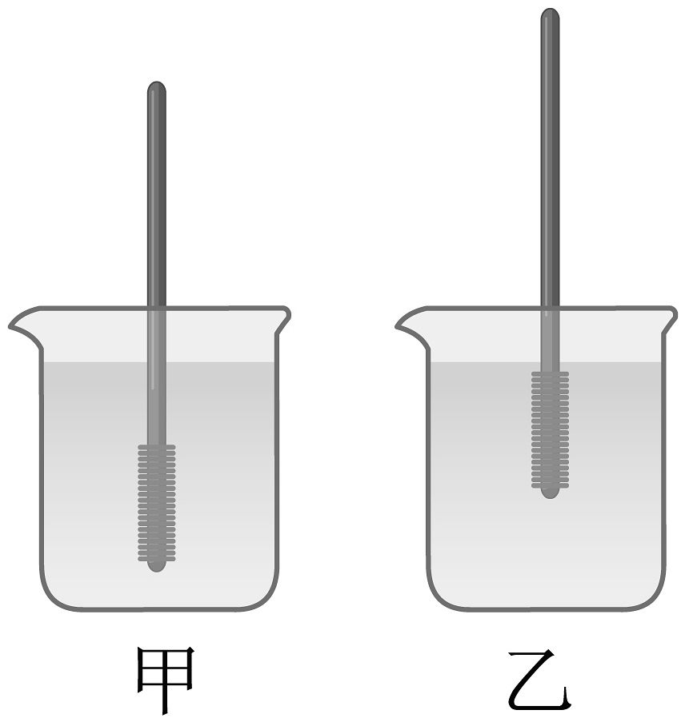

（1）自制简易密度计，如图所示将同一根密度计分别先后放入盛有甲、乙液体中，所受浮力分别是 F甲、F乙，甲、乙两种液体的密度分别是ρ甲、ρ乙，可以判断 F甲　 　F乙，ρ甲　 　 ρ乙（均选填“＞”“＝”或“＜”）；

（2）现在小星有以下四根材料可以用于制作密度计，要求：1.密度计测量的液体密度范围在1000~1200kg/m3之间；2.盛放液体的水槽直径为 100mm。请你帮小星选一个最合适的材料作为密度计，并说明不选择其他材料的理由。

|  |  |  |  |
| --- | --- | --- | --- |
| 材料 | 密度(kg/m3) | 长度/cm | 底面积直径/cm |
| A | 800 | 15 | 11 |
| B | 600 | 20 | 2 |
| C | 1500 | 25 | 1 |
| D | 2500 | 15 | 1.5 |

5．如图甲所示，小明家购买了一台某品牌的落地电风扇。它的装置中除了开关、定时器和调速器外，在其内部还安装了保护装置，保护装置的结构如图乙所示，其原理是当电风扇发生倾斜或倾倒时，小球会滚向一侧，使电路断开，对电风扇起到保护作用。

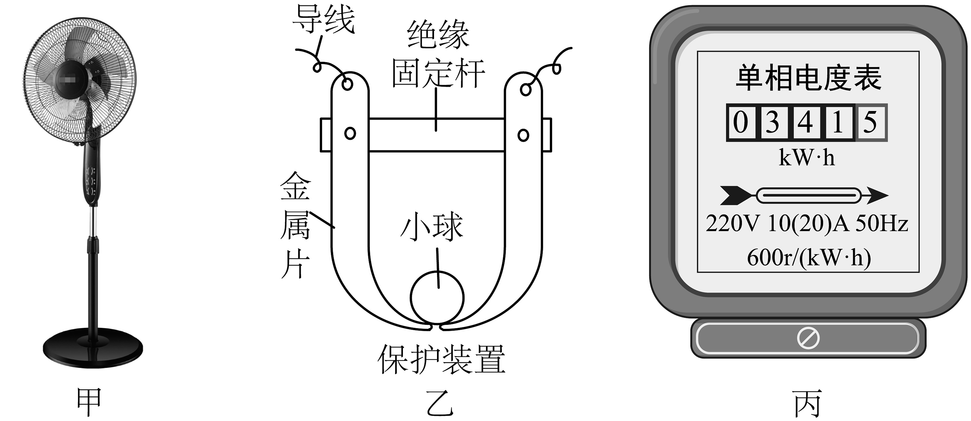

（1）保护装置中的小球是　 　 （选填：“导体”、“绝缘体”、“半导体”）材料制作的。

（2）当家中只有电风扇接入，让其单独工作10min，电能表的转盘转了5转，电能表的参数如图丙所示，该电风扇的实际功率为　 　。

（3）一次使用电风扇的过程中，扇叶被东西卡住不能转动了。一段时间后，小明触摸电风扇的外壳时发现温度比正常使用时高很多，小明为了更深入的了解原因，购买了四驱车马达，其说明书显示线圈内阻RM=2Ω，额定电压为6V。现将其接在不同电源上进行测量，分别将2次实验的有关数据记录在表格中（线圈电阻不变）。

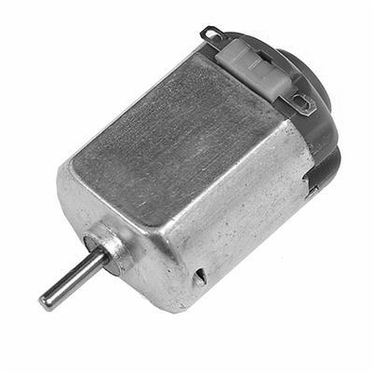

|  |  |  |
| --- | --- | --- |
| 马达两端电压/V | 工作状态 | 通过马达电流/A |
| 1.5 | 不转动 | 0.75 |
| 6.0 | 正常转动 | 1.0 |

①通过实验数据可以分析得出，当马达不转动时，其U　 　IR；当马达正常转动时，其U　 　IR（以上均选填“>”、“<”或“=”）。

②根据上述分析，为什么在相同电压下，工作相同时间，扇叶被东西卡住不能转动，外壳的温度比正常使用时高很多：　 　。

③当马达正常转动时，请计算10s内电动机消耗的电能为　 　，及其线圈产生的热量为　 　。

6．某花棚的自动喷雾浇水系统，其简化电路如图甲所示，喷雾系统用于调节空气湿度，其控制电路中电源电压U=12V，R为装在探头上的湿敏电阻，其阻值随相对湿度φ（空气中含有水蒸气的百分比，单位为：%RH）变化的图象如图乙所示，当控制电路的电流增大到0.04A时，继电器的衔铁被吸合而关闭喷雾系统：当控制电路的电流减小到0.03A时，衔铁被释放而启动喷雾系统，S2是浇水系统的电子时控开关，每天有固定的三个时段，每个时段会自动闭合10分钟，启动系统浇淋花卉，浇水系统的水泵参数如下表所示：

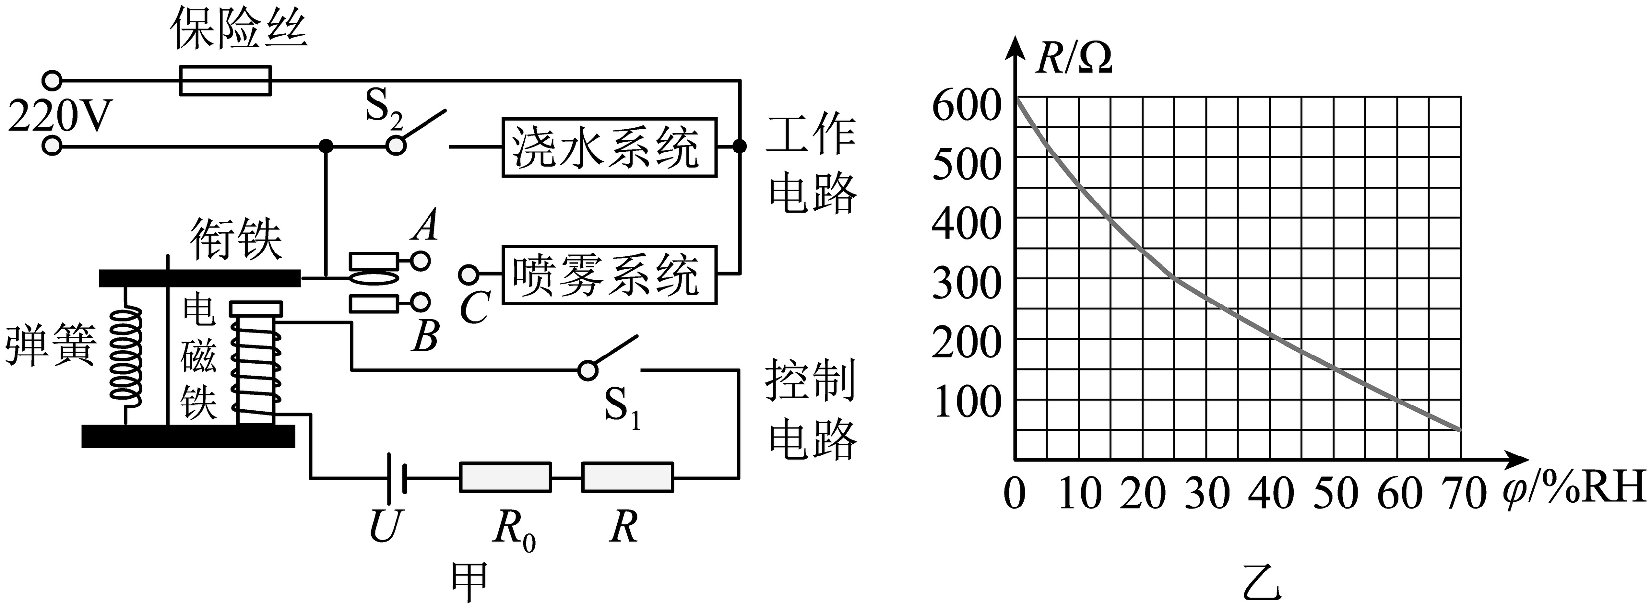

|  |  |  |  |
| --- | --- | --- | --- |
| 型号 | SC*** | 材质 | 不锈钢 |
| 功率 | 1200W | 颜色 | 灰白色 |
| 电源 | 220V/50Hz | 重量 | 80kg |

（1）图甲中喷雾系统的C点应连接　 　（选填“A”或“B”）点，S1闭合时，电磁铁上端为　 　（选填“N”或“S”）极；

（2）由图乙可知，随着花棚内相对湿度减小，湿敏电阻的阻值会　 　，若花棚内的相对湿度减小到50%时喷雾系统启动，则R0的阻值为　 　Ω（电磁铁的线圈电阻忽略不计）；

（3）喷雾系统利用压强与流速的关系原理实现喷雾，当喷雾口空气流速越大，其压强就越　 　。水在大气压的作用下从喷雾口喷出；

（4）花棚新进一批新品种花卉，需要较高的相对湿度才能更好生长，因此需提高花棚内相对湿度的最低值，则可通过　 　（选填“升高”或“降低”）控制电路的电源电压来达到目的；

（5）浇水系统正常工作20天消耗电能为　 　kW·h。

7．如图所示，水平地面O点两侧粗糙程度不同，重力为6N的物体在AC段一直受到沿水平方向大小不变的拉力，，到斜面后受到另一大小与相同的拉力（拉力方向和运动方向一致）。

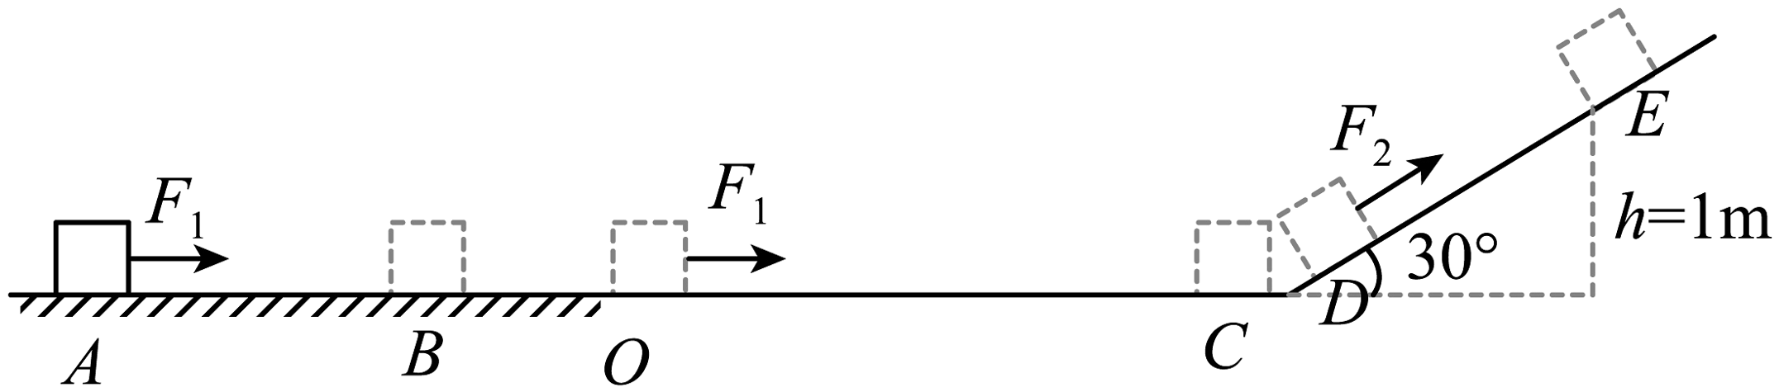

（1）如果物体在AB段做匀速直线运动，那么在OC段是否也做匀速直线运动？依据是　 　；

（2）物体到达E点（E点不是最高点）的瞬间，撤去F2，在下图画出物体此时受到的力的示意图。

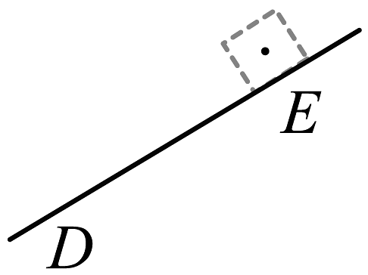

（3）如果运动距离，运动时间，求在AC段所做功的功率；

（4）求人使用斜面拉物体时的效率。

8．小强把额定电压为2.5V的白炽小灯泡L1和LED灯L2连接成如图所示的电路，闭合开关后发现L1不亮，L2亮，电流表示数为0.01A。

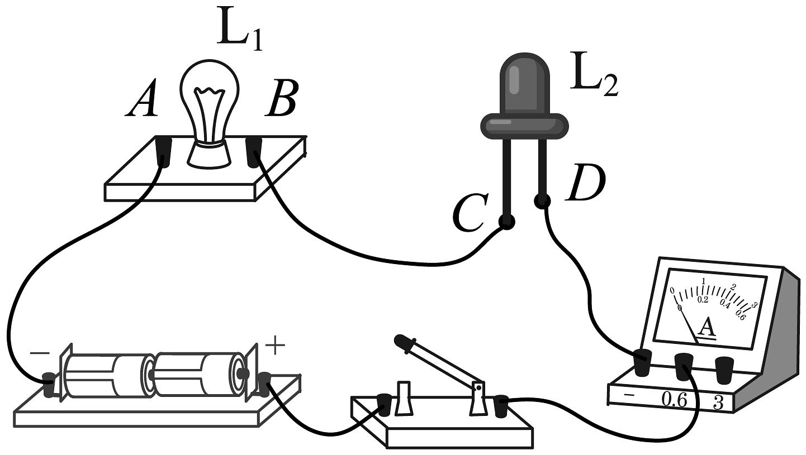

（1）用电压表测得开关闭合时L1、L2两端的电压分别为0.01V和2.9V，求：

①此时小灯泡L1的电阻；

②此时小灯泡L1实际功率；

③LED灯L2工作10s钟消耗的电能。

（2）根据上面的数据分析可知，小灯泡L1不亮的原因是　 　；

（3）小强认为增加L1两端的电压可能会使其变亮，他将如图所示电路中电源的电池增加至3节。闭合开关，两灯均不亮，电流表无示数。用电压表测得图中A、B接线柱间和A、D接线柱间的电压都为4.4V，这可能是　 　（选填“L1”或“L2”）烧断，你的判断理由是　 　。

9．O为支点的轻质杠杆原处于水平静止。

（1）在杠杆左边某处挂上G = 10N的钩码，在另一处施加力F，图三个情景中可以使杠杆仍处于水平静止的是图　 　（选填编号）；

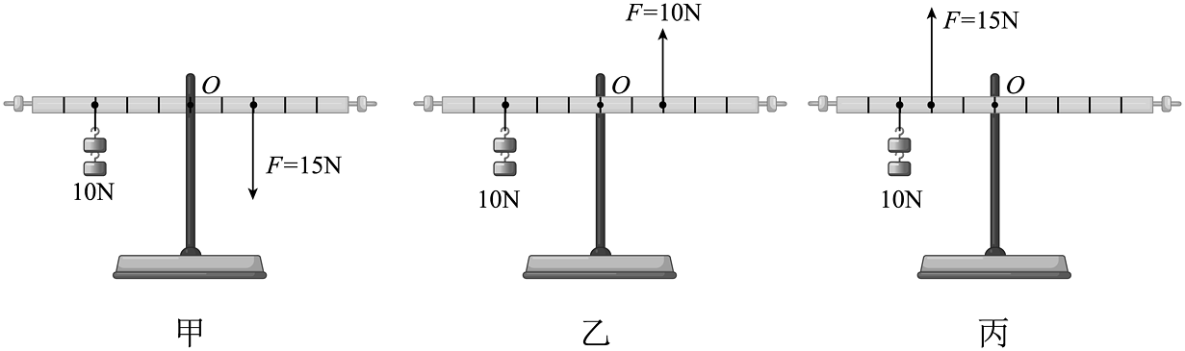

（2）如图，分别在杠杆上的A、B两点施加力F1、F2，使杠杆水平静止，测得F1与F2的大小相等（F2未画出）。

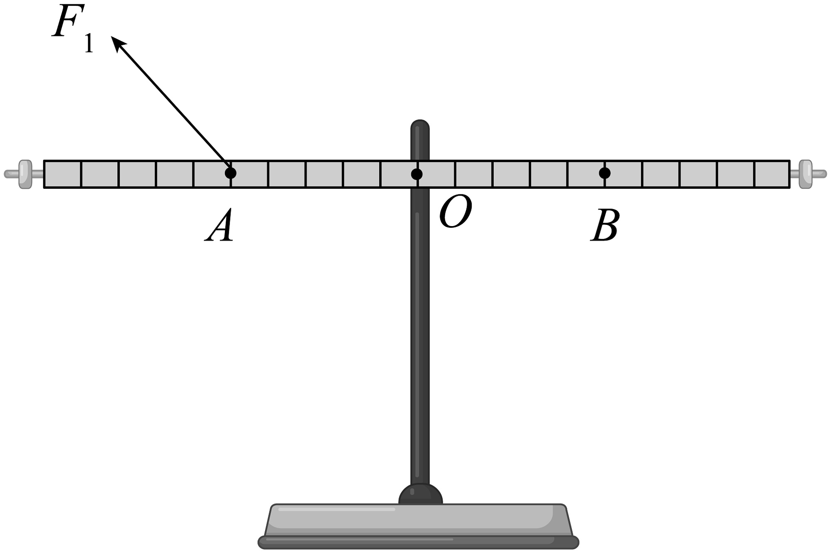

① 画出F1的力臂L1；

② F2的力臂L2　 　L1（选填“>”、“=”、“<”）依据是　 　。

10．如图所示，焦距为10cm凸透镜，光心为O（位于15cm处），在透镜左侧有一发光体SL，S'是S点经过凸透镜所成的像，光线a、b、c是S点发出的三束经过凸透镜后的折射光线，其中光线c平行于主光轴；凸透镜右侧放置一块平面镜。

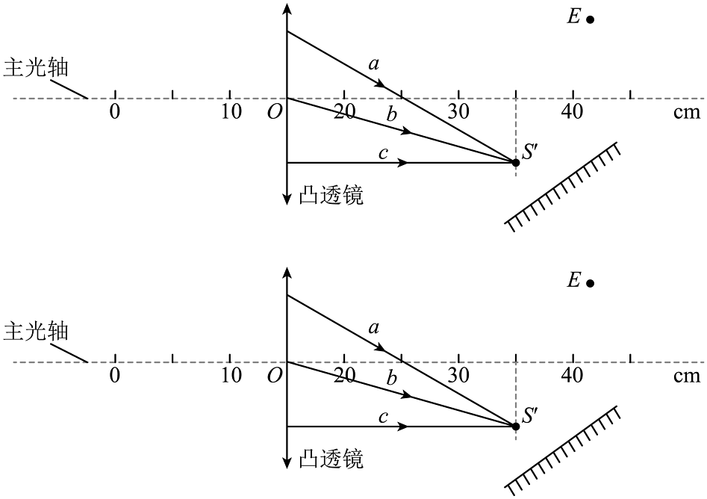

（1）请画出光线a、b、c的入射光线；

（2）发光体SL经过凸透镜所成的是　 　（选填“倒立”或“正立”）、　 　（选填“实像”或“虚像”）；

（3）以E点表示眼睛，请画出人眼经过平面镜看见S'的光路图。

11．实践小组设计了由厢体、承重板和动滑轮组成的提升重物的装置，示意图如图甲，厢体放置在水平承重板上，装置由电动机提供动力。该装置设计有超载限制系统，如图乙，限制系统中的控制电路电源电压恒为24V，定值电阻R0阻值为400Ω，压力传感器中的力敏电阻RF阻值随压力F压变化的部分数据如下表所示。当控制电路的电流大于0.02A时，电磁铁将衔铁吸下，B、C两个触点断开，已知厢体重200N，承重板和滑轮共重100N，忽略绳重、摩擦和电磁铁线圈电阻。

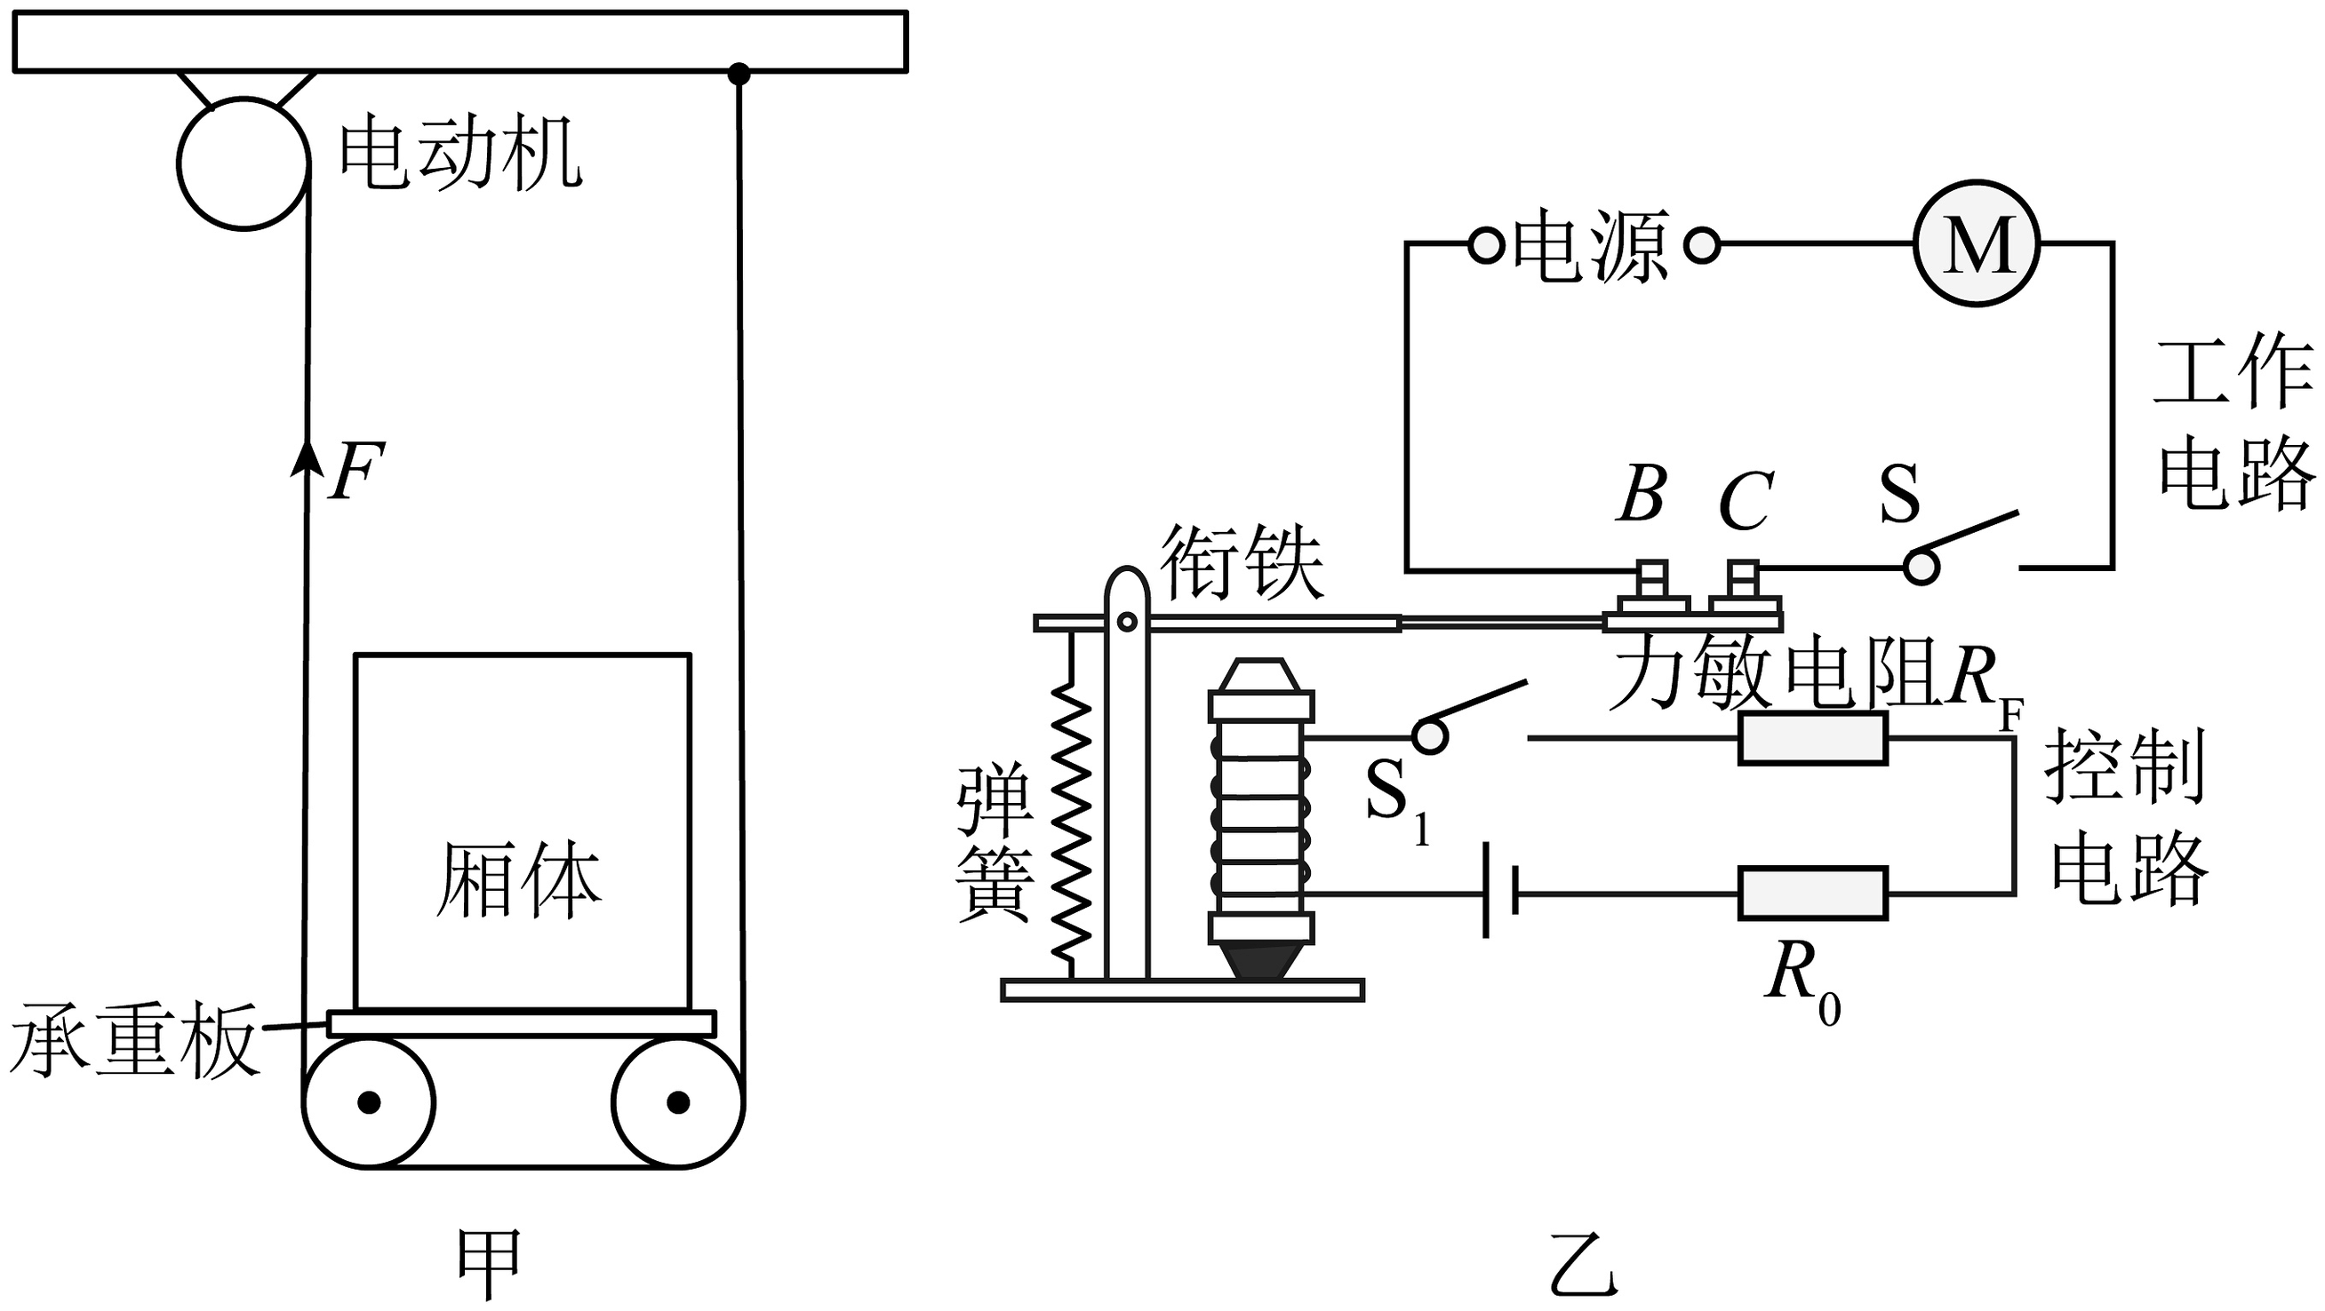

|  |  |  |  |  |  |  |  |
| --- | --- | --- | --- | --- | --- | --- | --- |
| F压/N | … | 400 | 600 | 800 | 900 | 1000 | … |
| RF/Ω | … | 800 | 500 | 300 | 200 | 100 |  |

（1）空厢匀速竖直上升时，绳拉力F的大小为　 　；

（2）在5s内将空厢匀速竖直提升2m，拉力F做功的功率为　 　；

（3）重物放在厢体内，该装置匀速竖直提升重物的最大机械效率为　 　；

（4）若要将该装置的最大载重量调小，下列措施可行的是　 　。

A.增加电源电压 B.增加线圈匝数

C.增大R0的阻值 D.减小R0的阻值

12．北京故宫所用的物理知识体现了我国古代工匠卓越的智慧。

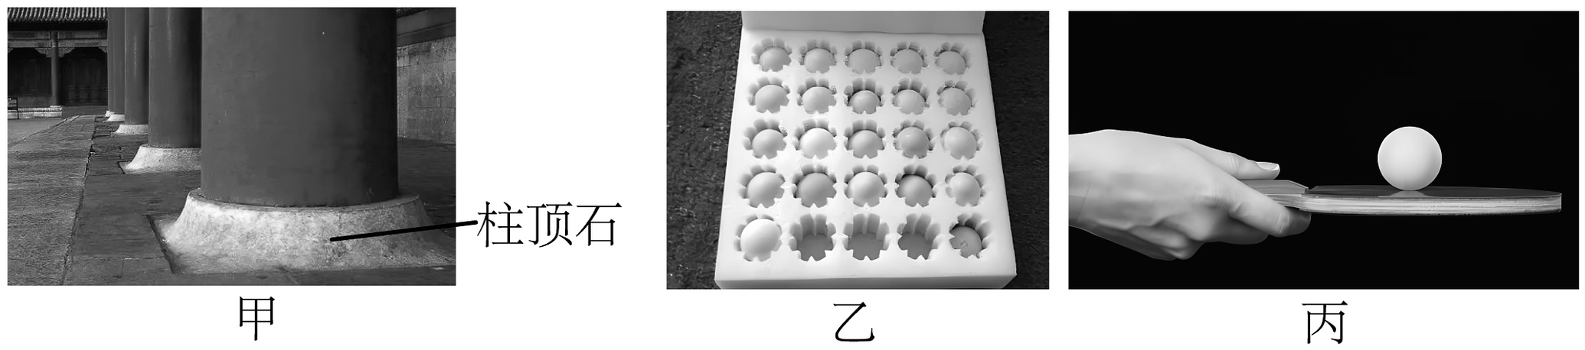

（1）建造时，为了把上百吨的巨石运到紫禁城，待冬天到临，工人会把水泼洒在路上，这时水　 　成冰（填物态变化名称），工人和骡马便可拖拽石头在冰面上滑行，这是通过　 　方法来减少摩擦；

（2）如图甲，宫殿的立柱全部平放在柱顶石上，地震发生时，柱根可相对柱顶石表面往复运动，从而大大减少传导到建筑物上的地震能量，其避震原理和以下哪一个事例类似；

A.如图乙，鸡蛋镶嵌在泡沫中，碰撞时泡沫变形而鸡蛋不会破裂

B.如图丙，球拍在水平方向往复抖动，而乒乓球空间位置基本不变

（3）柱顶石下表面面积较大，这是为了　 　（选填“增大”或“减小”）对地基的压强。现存最大的木质宫殿太和殿由72根立柱撑起，若其顶部建筑总质量约为2160t，立柱的平均横截面积约0.8m2，假设每根立柱承受顶部建筑的压力相同，则每根立柱承受的压力约为　 　N， 立柱对柱顶石的压强为　 　 Pa。（g取 10N/kg）

13．如图甲所示，螺线管两边各有一根垂直于纸面的通电导线a、b，电流方向都垂直纸面向里（用“×”表示）。闭合开关S后，小磁针转过180°后静止不动（如图乙所示），此时通电导线b受到向上的磁场力F。

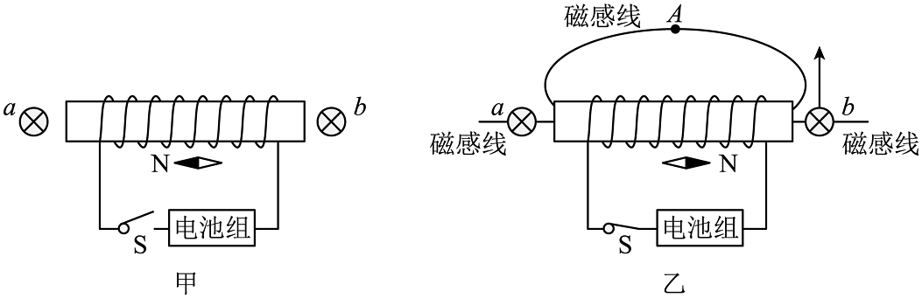

①用箭头画出图乙中A处的磁场方向　 　 ；

②通电导线a和b受到磁场力的方向　 　（选填“相同”或“相反”）。依据是：　 　。

14．小强把额定电压为2.5V的白炽小灯泡L1和LED灯L2连接成如图所示的电路，闭合开关后发现L1不亮，L2亮，电流表示数为0.01A。

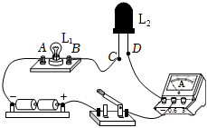

（1）用电压表测得开关闭合时L1、L2两端的电压分别为0.01V和2.9V，求：

①此时小灯泡L1的电阻；

②此时小灯泡L1实际功率；

③LED灯L2工作10s钟消耗的电能。

（2）根据上面的数据分析可知，小灯泡L1不亮的原因是　 　。

（3）小强认为增加L1两端的电压可能会使其变亮，他将如图所示电路中电源的电池增加至3节。闭合开关，两灯均不亮，电流表无示数。用电压表测得图中A、B接线柱间和A、D接线柱间的电压都为4.4V，这可能是　 　（选填“L1”或“L2”）烧断，你的判断理由是　 　。

15．某型号油量表工作原理如图甲所示，电源电压为24V，R0为定值电阻，A为油量表（实际上是量程为0-0.6A的电流表），R1为压敏电阻，其阻值随所受压力F变化的图象如图乙所示。

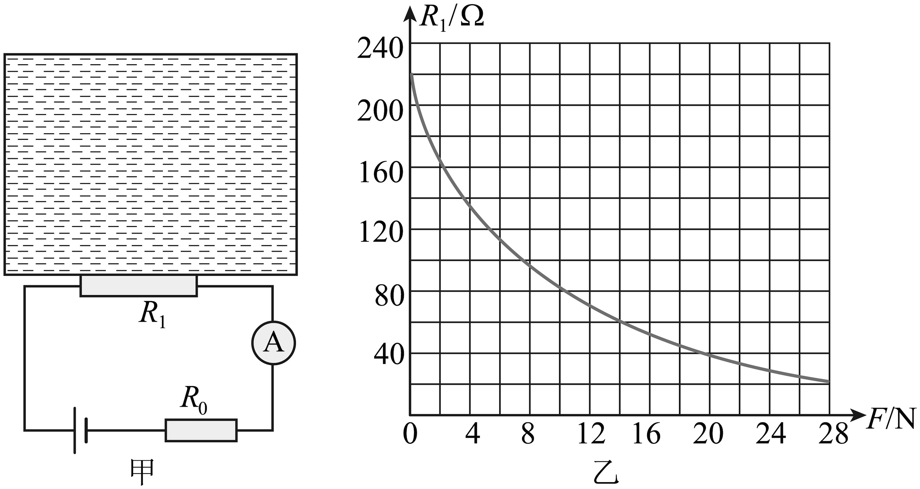

（1）电路中定值电阻R0的作用　 　；

（2）当油箱中的汽油用完时，电路中的电流为多少?（写出必要的文字说明、表达式及最终结果）

16．我国高铁技术处于世界领先地位，高铁线路总长度居世界第一如题图所示是某智能高速动车组列车停靠在站台时的情景，该列车满载时的总质量为400t。（g取10N/kg）

（1）列车上设置有传感器检测点，在列车行驶过程中，当某个传感器检测到异常情况，通过　 　向监控站发送信息；列车在减速进站时动能　 　（选填“变大”“变小”或“不变”）；

（2）若车轮与铁轨的总接触面积为1m2，则列车满载静止时对水平轨道的压强为　 　Pa；列车行驶过程中与对向列车错车时，会产生巨大风压的原因是　 　；

（3）推重比是衡量列车牵引能力的重要指标，其含义是列车匀速直线运行时的牵引力与车总重的比值。经检测，该列车运行时的总阻力f与列车速度v满足f=kv2的关系，其中，已知该列车某时刻满载运行时的推重比是0.081，则它此时匀速直线运行的速度是　 　km/h。

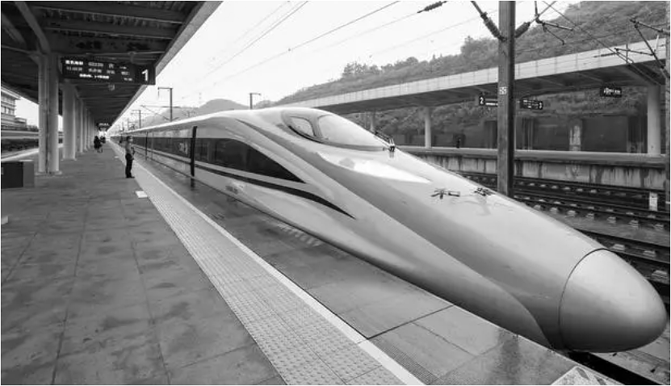

17．如图甲是思思制作的一个可测量物体质量的装置，大筒与小筒均为圆柱形容器，其中大筒中装有适量的水，小筒的质量为200g，底面积为，高12cm。当小筒里不放物体时，在大筒上与水面相平的位置标为刻度“0”；当小筒竖直压入水中且水面距小筒底10cm时，在大筒上与水面相平的位置标为质量的最大测量值。把被测物体放入小筒中，读出大筒上与水面相平的位置的刻度值，即为被测物体的质量。（g取10N/kg）

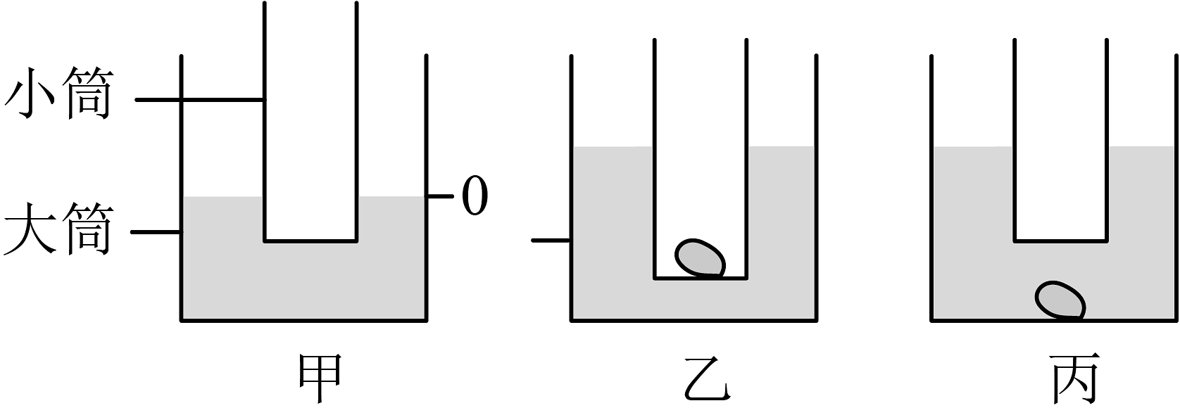

（1）图甲中小筒受到的浮力　 　它的重力；

（2）该装置所能测量物体的最大质量为　 　g；

（3）利用此装置可以测算出石块的密度，操作如下：如图乙所示，将石块放入小筒中，读出大筒上的示数为250g；如图丙所示，将此石块沉入水中，读出大筒上的示数为100g，则该石块的密度　 　；

（4）如果（3）中的操作顺序换成先丙图再乙图，则石块密度的测量值将　 　。

18．元宵节，又称上元节、小正月、元夕或灯节，是中国的传统节日之一，时间为每年农历正月十五、甲辰年正月十五上午，阿克苏市举办了热闹的社火表演，晚上举行了精彩的烟花秀表演，社火表演中的踩高跷备受人们欢迎。

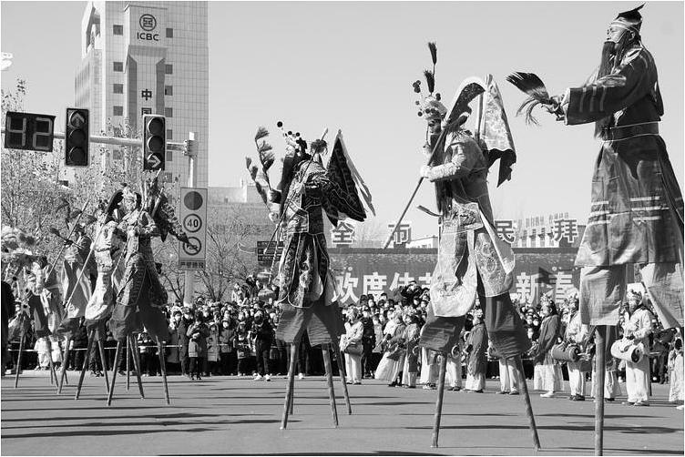

（1）小明在表演踩高跷时，发现自己站得越高，越容易失去平衡。这是因为随着高度的增加，小明的　 　（填“重力”或“重心”）会相应上移，导致稳定性下降；

（2）高跷对地面的压强比小明正常行走时对地面的压强　 　（填“大”“小”或“相等”）。高跷表演　 　（填“适合”或“不适合”）在沙漠中表演；

（3）烟花秀表演时，烟花在空中所形成的五彩缤纷的色光是由红、　 　、蓝三种色光混合而成的。烟花在空中爆炸时，我们总是先看到爆炸的闪光，然后才听到爆炸声，这是因为光的传播速度比声音的传播速度要　 　（填“快”或“慢”）。烟花秀表演结束后，我们能闻到一些刺鼻的气味，这是　 　现象。

19．在中学生创新大赛中，我市某初中参赛小组设计了一种测定风力的装置，如图甲所示，迎风板与压敏电阻R0连接，工作时迎风板总是正对风吹来的方向，压敏电阻的阻值随风力变化而变化，其阻值R0与风力F关系如图乙所示。已知电源电压恒为5V，定值电阻R=3Ω。求：

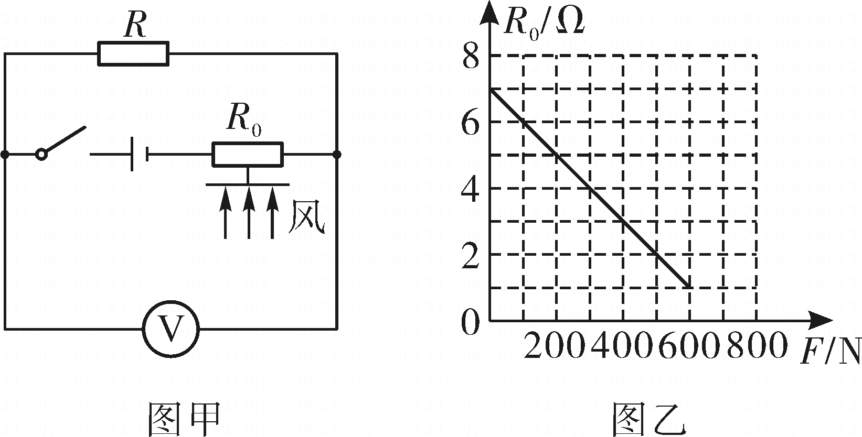

（1）开关闭合后，风力增加时，电压表的示数是增大还是减小

（2）无风时，压敏电阻的功率是多少?

（3）如果电压表的量程为0~3V，该装置所能测量的最大风力是多少?

20．小明将力传感器固定在铁架台上，体积为5×10-4m3、密度为2.4×103kg/m3的圆柱体A通过细线与力传感器相连，力传感器可测量细线拉力的大小。薄壁溢水杯B放在水平升降台上，杯中装满水，如图甲所示。从某时刻开始让升降台缓慢匀速上升，使A慢慢浸入水中，力传感器所测力的大小与升降台上升高度h的关系如图乙所示。细线的质量忽略不计，ρ水=1.0×103 kg/m3，g=10N/kg。

（1）求A的质量m和重力G；

（2）求图乙中F2的大小；

（3）从升降台上升高度为5cm到17cm的过程中，溢水杯中水对杯底的压力　 　（选填“变大”、“变小”或“不变”），依据是：　 　。

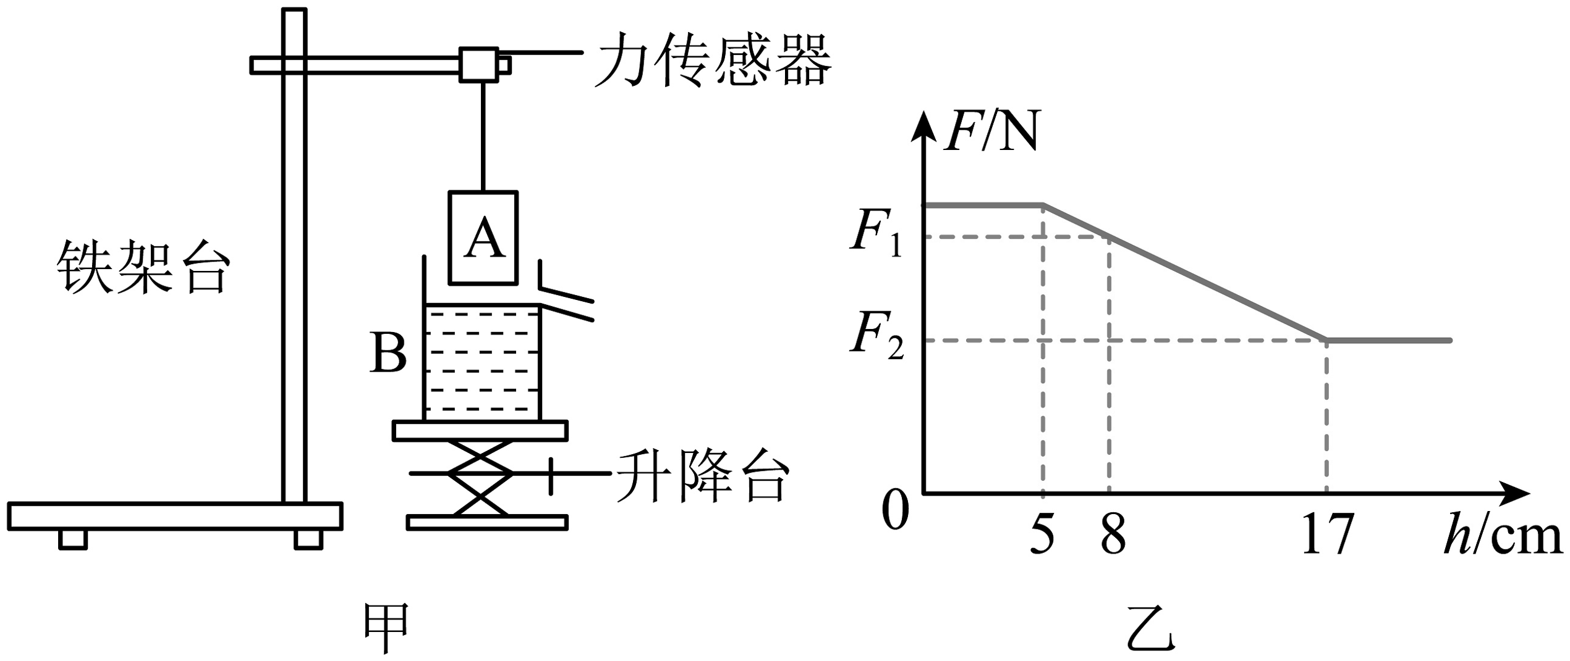

21．小明看到课本上说“在海拔3000m以内，大约每升高10m，大气压减小100Pa”，他想利用这个数据测量电梯匀速运行时的速度，并制作了如图甲所示的气压计，粗略反映电梯厢内大气压的变化。用手机软件测出一段时间内电梯匀速运行时大气压p随时间t的变化如图乙所示。

（1）由图乙可知，电梯厢正在上升还是下降？　 　。写出你的理由：　 　；

（2）如果课本上的说法是正确的，这段时间内电梯运行了约　 　m，速度约为　 　m/s；

（3）若电梯厢正在上升，气压计细管内的液面　 　（选填“上升”“下降”或“不变”），瓶内气体压强　 　（选填“大于”“小于”或“等于”）大气压强；

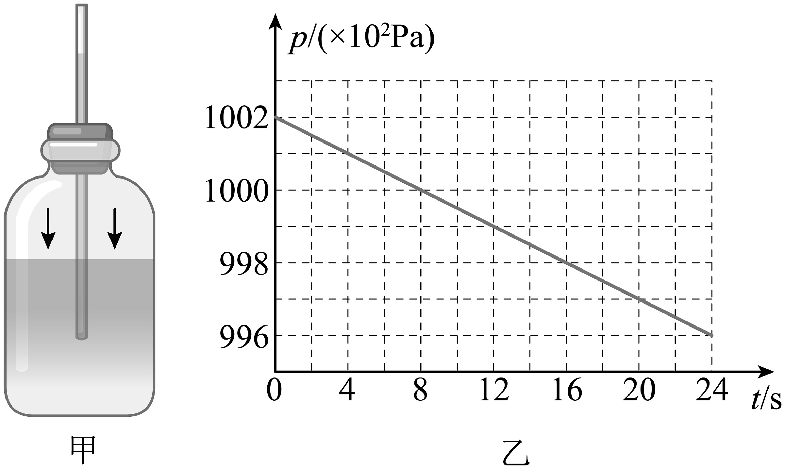

22．根据古文《论衡•是应篇》中的记载：“司南之杓（用途），投之于地，其柢（握柄）指南”，学术界于1947年想象出司南的模样并印刷在邮票上。

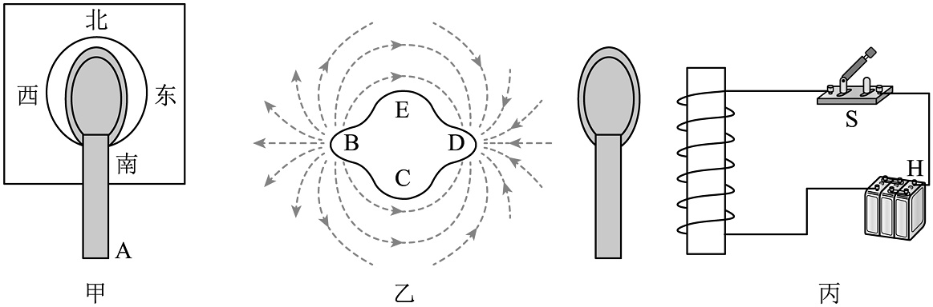

（1）如图（甲）所示，当磁勺在正确指南时，其A端为该磁体的　 　（N/S）极；

（2）1952年，中国科学院物理研究所尝试制作一具司南，如（乙）所示，制作人员根据天然磁石的磁感线分布，将磁石的　 　（B/C/D/E）处打磨成磁勺的A端；

（3）把天然磁石按照正确方法打磨成磁勺后，放在粗糙的木盘上，使磁勺水平自由转动直至最终静止，但磁勺A端总不能正确指南，将粗糙木盘换成较光滑的青铜盘才略有改善，这是因为磁勺和盘子之间的　 　力影响了实验效果；

（4）为达到理想的指向效果，制作人员将磁勺靠近一电磁铁，如图（丙）所示，闭合开关S，磁勺和电磁铁相互吸引，由此增加磁勺的磁性，请在图丙中标出电源的正负极　 　。

23．小明去理发店理发时，发现如下现象：

（1）理发师使用如图的理发剪刀，这种剪刀动力臂　 　（选填“大于”、“小于”或“等于”）阻力臂，是　 　杠杆。

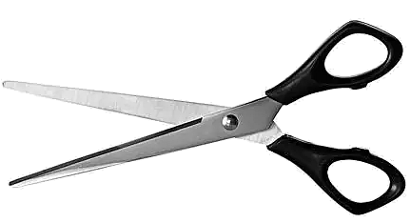

（2）店员给小明洗完头后用电吹风吹头发，头发很快干了，这是因为电吹风吹出的热风，提高了头发上水的　 　和加快了　 　，加快头发中水分蒸发。

（3）小明在理发店理发后想看看后脑勺的头发长短情况，他向服务员要来一面小镜子，如图他背朝墙上的大镜子手握小镜子（未画出）略微仰头，当小镜子处于额头斜上方时他看到了自己的后脑勺。假设一条光线从后脑勺的A点射向大镜子上的M点，反射到小镜子上的N点又反射到人眼。请画出M到N之间的光线、小镜子上的法线以及小镜子的镜面　 　（注意角度）。

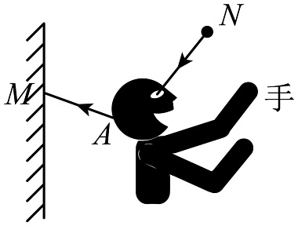

24．用知识解决问题：

（1）小明到海水浴场玩，他光着脚踩在沙滩上，感到沙子烫脚；当身体进入人水中时，觉得水非常凉，原因是根据公式Q=cmΔt可知：相同质量的海水和沙子相比，在同样受热时，吸收的热量　 　（选填“相同”或“不相同”）。由于水的比热容比沙子　 　（选填“大”或“小”），沙子升高的温度比海水　 　（选填“多”或“少”）；

（2）如图所示，小朋友从滑梯上滑下来臀部会感到灼热，这是因为小朋友从滑梯上滑下来时，　 　转化为内能，内能　 　（选填“增加”或“减少”），温度升高，所以臀部会感到灼热。

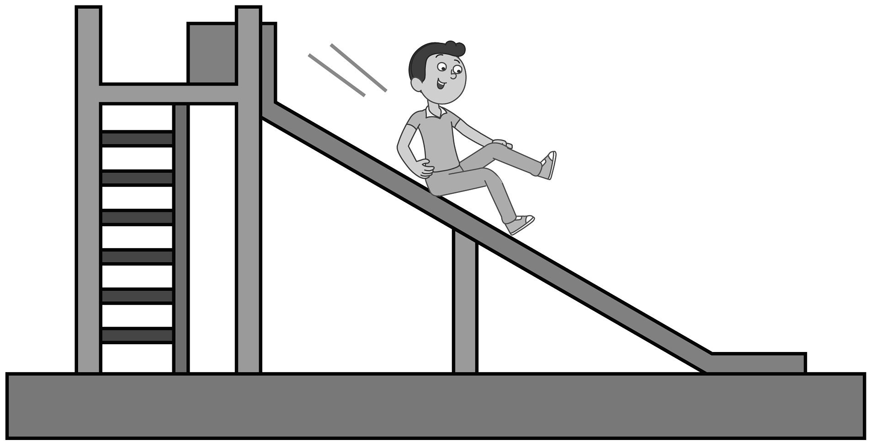

25．为了应对连日的阴雨，家里新买了一台干衣机（如图甲），其额定电压是220V，额定功率是660W。干衣机某次正常工作，通电50min刚好完成烘干，且衣服总质量减少0.5kg。此过程水的温度和状态变化情况可简化成图乙所示模型，求：【】

（1）烘衣机正常工作时通过的电流；

（2）此次烘干消耗的电能；

（3）若1g的水汽化成同温度的水蒸气需要吸收的热量，求本次烘衣过程水总共吸收的热量。

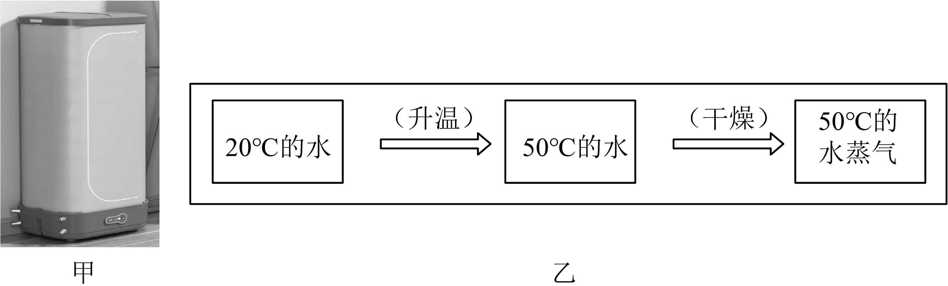

26．某小区停车场使用升降停车设备（如图），其参数如下表所示。若某汽车质量为1.2t，车轮与停车平台接触的总面积为，g取10N/kg。求：

|  |  |
| --- | --- |
| ***型升降停车设备相关参数 | |
| 汽车最大质量 | 2500kg |
| 平均升降速度 | 4m/min |
| 升降高度 | 2m |

（1）设备以平均升降速度从下层升至上层，需要的时间；

（2）该汽车对平台的压强；

（3）从上层降至下层，汽车重力做功。

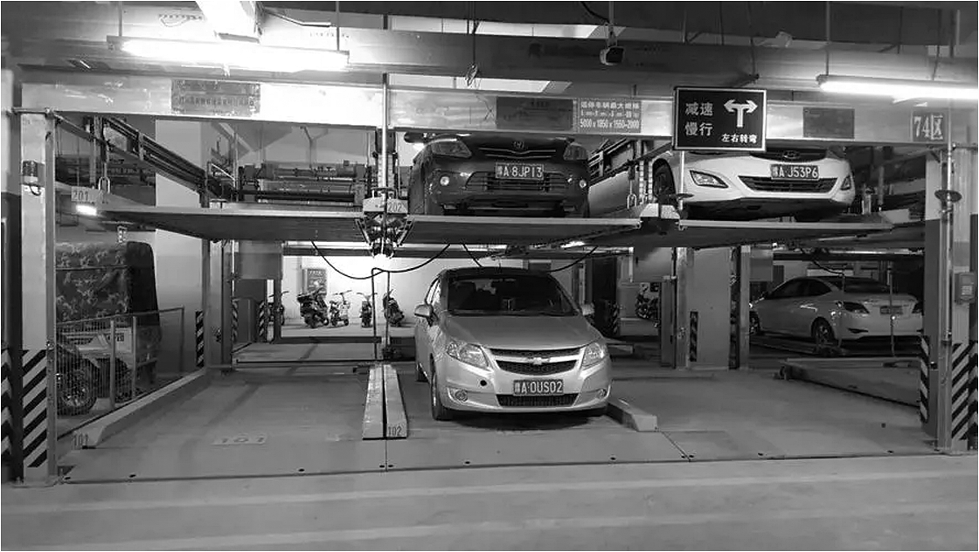

**答案解析部分**

1．【答案】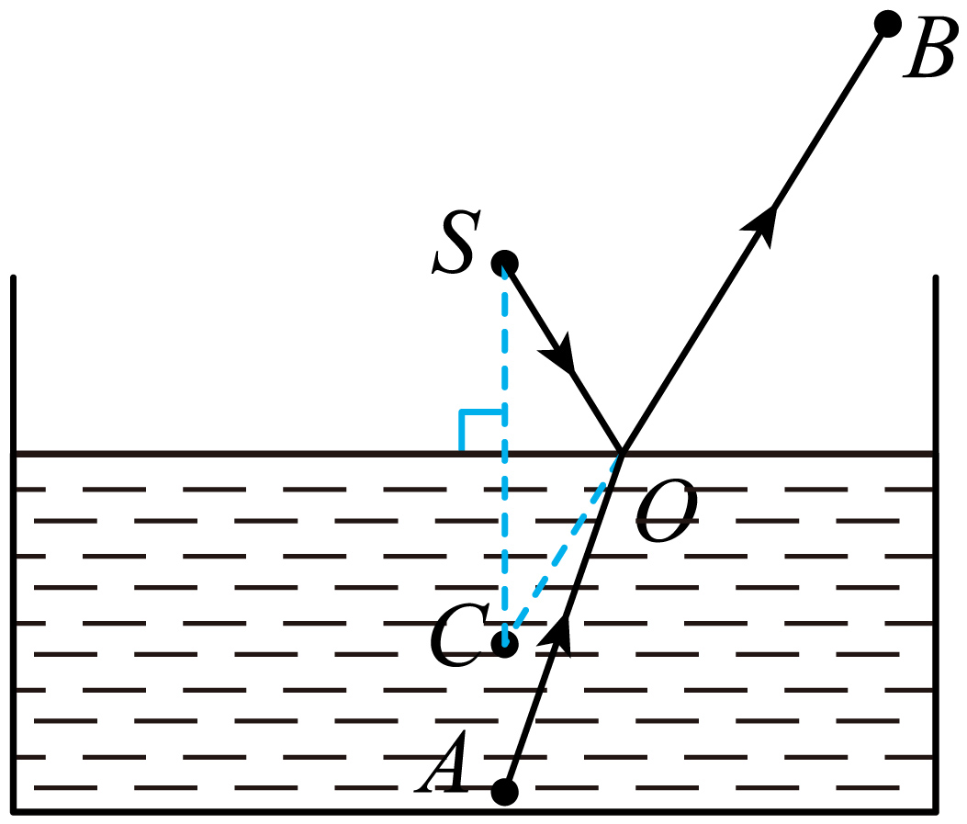；凸透镜；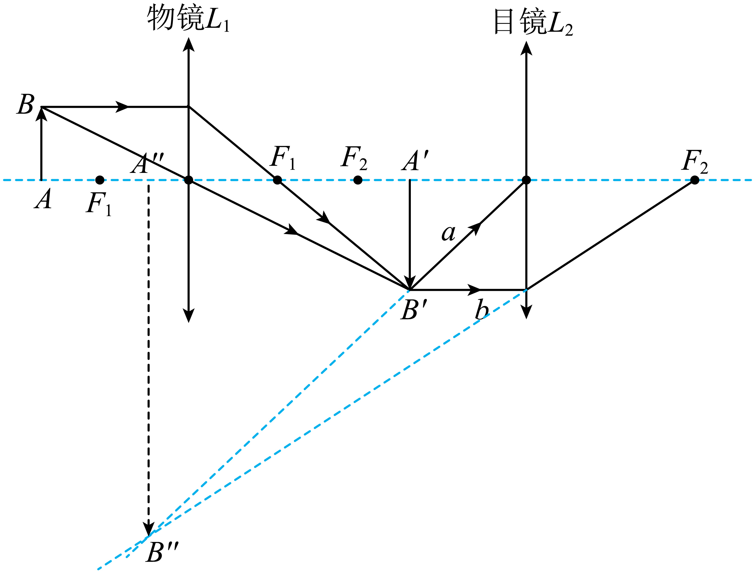；正立；虚像

【解析】【解答】（1）根据平面镜成像规律可知，物像等距，做出C关于水面的对称点，即为灯S的位置，池底A点反射的光通过水平时发生折射，从B点观察可知虚像为C点，作图如下：

。

（2）显微镜的物镜和目镜均为凸透镜，物镜的成像规律为道理的放大的实像，目镜为正立的放大虚像，做图如下：



综上 第2空、凸透镜 ；第4空、正立；第5空、虚像  
【分析】根据折射规律、平面镜成像、透镜成像规律和应用  
折射规律：光从空气中传播到水中，折射光线会偏向法线，光从水中射向空气中，折射光线会远离法线  
平面镜成像特点：物像等大、物像等距、物像关于平面镜对称、成虚像  
透镜成像规律：物体距透镜小于一倍焦距，呈正立放大的虚像，应用为放大镜；  
物距大于一倍焦距小于二倍焦距，呈倒立立放大的实像，应用为投影仪；  
物体大于二倍焦距，呈现倒立缩小实像，应用为照相机，人眼睛。  
透镜的应用：显微镜，目镜物镜均为凸透镜，且物镜的成像规律为道理的放大的实像，目镜为正立的放大虚像，

2．【答案】只将R1接在电源两端，由欧姆定律可得通过R1的电流：；；C；高温挡时，、并联，则该暖手宝高温挡的电功率为。

【解析】【解答】（2）A、由图A可知，、均断开，整个电路断路，、均闭合，、串联，所以不能实现高温、低温两挡调节，故A不符合题意；  
B、闭合、断开，、串联，、均闭合，电源被短路，所以不能实现高温、低温两挡调节，故B不符合题意；  
C、、均闭合，、并联，根据并联电路的通断可知，产生电路中的总电阻最小，根据可知，电路中的总功率最大，暖手宝为高温挡；  
闭合，断开时，R2单独工作，此时电路中的总电阻最大，宗功率最小，暖手宝为低温挡，所以此电路能实现高温、低温两挡调节，故C符合题意。  
故选：C；  
故答案为：C。  
【分析】（1）根据欧姆定律求出只将R1接在电源两端，通过R1的电流；  
（2）分析电路中开关的通断电路状态的变化情况，据此可知能实现高温、低温两挡调节的电路；  
（3）图C中两个开关都变化时，、并联，电路中的总电阻最小，总功率最大，为高温挡；根据求出高温挡的电功率。

3．【答案】1.8；1；40Ω

【解析】【解答】（1）当R与R0阻值相等，均为20Ω，电路中的总电阻为，电压为12V，根据欧姆定律计算可知电路中的电流为；根据电功率公式计算R消耗的电功率为；

（2）电路中电流为0.15A时，根据U=IR计算电路中的电阻为；根据电阻的串联可知R此时的电阻为，由图丙可知，对应的压力为1N，即粘玉米的重力为1N，所以此装置能筛选出重力至少为1N的粘玉米。

（3）根据图丙可知，当粘玉米的重力为2N，也就是检测装置所受压力为2N，此时压敏电阻的阻值为40Ω，根据电阻的串联可知需要R0的阻值为，适当增加R0的阻值，可以筛选出重力至少为2N的粘玉米。  
【分析】1、电功率的计算：公式为。  
2、串联电路的电路规律：串联电路，电流处处相等，电源的电压为用电器电压之和，总电阻为用电器电阻之和。  
3、电压表与待测用电器并联测量电压，电流表串联测量用电器电流，根据欧姆定律U=IR计算用电器的电流和电阻以及电压。

4．【答案】=；<；密度计在被测液体中，处于漂浮状态，根据阿基米德定律可知密度计的密度小于被测液体密度，故CD错误；A材料的直径为11cm大于盛放液体的水槽直径，错误，故选B

【解析】【解答】（1）密度计在甲乙液体中，处于漂浮状态，受到的浮力等于密度计的重力；由图甲乙得，密度计在甲液体中排开液体的体积大于乙，由得

（2）密度计在被测液体中，处于漂浮状态，根据阿基米德定律可知密度计的密度小于被测液体密度，故CD错误；A材料的直径为11cm大于盛放液体的水槽直径，则排除A。故选B。  
综上 第1空、 = ；第2空、＜； 第3空、密度计在被测液体中，处于漂浮状态，根据阿基米德定律可知密度计的密度小于被测液体密度，故CD错误；A材料的直径为11cm大于盛放液体的水槽直径，则排除A。故选B。  
【分析】1、浮力的本质为上下表面产生的压力差，计算公式为F浮=ρ液gV排，所以物体所受浮力和物体所处的深度无关，与排开水的体积有关，当排开水的体积越小时，浮力越小，排开水的体积越大时，浮力越大；  
2、阿基米德原理：物体排开水的重力等于物体所受浮力；  
3、物体沉浮条件：物体悬浮时的浮力等于重力（排开水的体积等于物体体积），物体的密度等于液体的密度，物体漂浮表明浮力等于重力（排开水的体积小于物体体积），物体的密度小于液体的密度，物体下沉时重力大于浮力（排开水的体积等于物体体积），物体的密度大于液体的密度。

5．【答案】导体；0.05kW；=；>；在相同电压下，工作相同时间，电风扇被卡住不转动此时可以看做是纯电阻，此时消耗的电能全部转化为内能，电风扇正常使用时，消耗的电能大部分转化为机械能，所以扇叶被东西卡住不能转动，外壳的温度比正常使用时高很多。；60J；20J

【解析】【解答】（1）由图乙可知，当电风扇发生倾斜或倾倒时，小球会滚向一侧，电路断开，所以该装置相当于开关，所以小球是导体。

（2）电风扇单独工作10min，电能表的转盘转了5转，电能表的规格为600r（kW·h），则电风扇消耗的电能为；根据W=Pt计算该电风扇的实际功率为

；

（3）由表格中的实验数据可得，当马达不转动时的电流为0.75A，电阻为2Ω，根据欧姆定律计算马达两端的电压为；与表格中马达两端电压相同，所以当马达不转动时，其。当马达转动时，通过马达的电流为1.0A，同理计算马达两端的电压为；小于表格中马达两端电压6V，所以此时。

在相同电压下，工作相同时间，电风扇被卡住不转动此时可以看做是纯电阻，此时消耗的电能全部转化为内能，电风扇正常使用时，消耗的电能大部分转化为机械能，所以扇叶被东西卡住不能转动，外壳的温度比正常使用时高很多。当马达正常转动时，根据电功公式W=UIt计算10s内电动机消耗的电能为

；当马达正常转动时，同类计算10s内电动机线圈产生的热量为

。  
综上 第1空、 导体； 第2空、0.05kW； 第3空、=； 第4空、＞； 第5空、在相同电压下，工作相同时间，电风扇被卡住不转动此时可以看做是纯电阻，此时消耗的电能全部转化为内能，电风扇正常使用时，消耗的电能大部分转化为机械能，所以扇叶被东西卡住不能转动，外壳的温度比正常使用时高很多。 第6空、 60J； 第7空、 20J。  
【分析】1、导体：易于传导电流的物质，金属，人体、液体；绝缘体：不容易导电的物质，橡胶、塑料、石墨；  
2、电流的热效应：原理为焦耳定律Q=I2Rt，所以产热量和电阻成正比，和电流的平方成正比。  
3、电压表与待测用电器并联测量电压，电流表串联测量用电器电流，根据欧姆定律U=IR计算用电器的电流和电阻以及电压。

6．【答案】A；S；变大；250；小；降低；12

【解析】【解答】（1）当控制电路的电流增大到0.04A时，继电器的衔铁被吸合而关闭喷雾系统，所以AC相连。据题分析可知电流的方向，根据安培定则，可以判断螺线管的上端是S极。

（2）由图乙可知，当湿度为50%时，此时湿敏电阻，湿敏电阻的阻值随着花棚内相对湿度减小会增大；控制电路R和R0串联，根据欧姆定律计算总电阻是，根据串联电路电阻规律计算R0的阻值为；

（3）流体流速越大的位置，压强越小。

（4）电阻R随着湿度的增大而减小，要提高湿度减小可以控制电路电流的小于0.04A，可以降低电源电压。

（5）根据做功公式W=Pt计算正常工作20天消耗电能；  
综上 第1空、A； 第2空、S； 第3空、变大； 第4空、250； 第5空、小； 第6空、降低； 第7空、12.  
【分析】1、通电螺线管：由通电线圈组成，磁性方向可通过安培定则判断：用右手握住通电螺线管，让四指指向电流的方向，那么大拇指所指的那一端就是通电螺线管的N极，磁性与电流、线圈匝数有关；  
2、串联电路的电路规律：串联电路，电流处处相等，电源的电压为用电器电压之和，总电阻为用电器电阻之和；  
3、电压表与待测用电器并联测量电压，电流表串联测量用电器电流，根据欧姆定律U=IR计算用电器的电流和电阻以及电压；  
4、压强和流速的关系：压强越大，流速越小，应用为飞机机翼上凸，空气流速快，导致压强较小，形成向上的升力。  
5、做功的计算：公式为W=Pt。

7．【答案】（1）否，O点两侧的粗糙程度不同，压力相同，则摩擦力不同，物体在AB段做匀速直线运动，根据二力平衡，在AB段物体受摩擦力等于拉力F1，在OC段受的摩擦力变了，而拉力F1不变，物体所受摩擦力不等于拉力F1，物体受力不平衡，不能做匀速直线运动。

（2）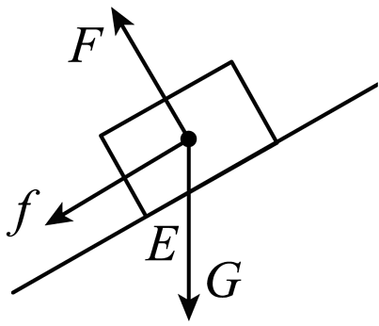

（3）根据，力在AC段所做的功：W1=F1sAC=5N×0.2cm=1J

计算拉力的功率为：；

（4）物体上升的高度h=1m，做的有用功为：，

斜面角度为30°，斜面上运动的距离s为：，

拉力所做的总功为：，

使用斜面时的效率为：。

【解析】【解答】（1）图中，O点两侧的粗糙程度不同，压力相同，则摩擦力不同，物体在AB段做匀速直线运动，根据二力平衡，在AB段物体受摩擦力等于拉力F1，在OC段受的摩擦力变了，而拉力F1不变，物体所受摩擦力不等于拉力F1，物体受力不平衡，不能做匀速直线运动。

（2）图中，在E点撤掉F2后，由于惯性，物体会继续上滑，则物体受到竖直向下的重力G，垂直于斜面向上的支持力F，平行于斜面向下的摩擦力f，如图所示：

  
【分析】（1）压力相同时，接触面的粗糙程度不同，摩擦力不同，物体受到的拉力一定时，当摩擦力改变时，物体运动状态改变；  
（2）沿斜面向上运动的物体，受到竖直向下的重力，和斜面垂直的支持力，沿斜面向下的摩擦力；  
（3）根据W=Fs，计算拉力做功多少，利用，计算功率的大小；  
（4）根据W=Gh，计算有用功，利用W=Fs，计算总功，利用，计算机械效率。

（1）如果物体在AB段做匀速直线运动，则由二力平衡可知，在AB段，物体所受摩擦力等于拉力F1，而在OC段接触面的粗糙程度变了，物体所受摩擦力也变了，而拉力F1不变，故此时物体所受摩擦力不等于拉力F1，此时物体受力不平衡，故不能做匀速直线运动。

（2）在E点撤掉F2后，由于惯性物体会继续上滑，此时物体受到竖直向下的重力G，垂直于斜面向上的支持力F，平行于斜面向下的摩擦力f，受力示意图如下图所示：



（3）根据可知，力在AB段所做的功

W1=F1sAC=5N×20m=100J

根据功率公式，则有

（4）人拉动物体在上升的高度h=1m，所做的有用功为

斜面角度为30°，则在斜面上运动的距离s为

拉力所做的功为

人使用斜面拉物体时的效率为

8．【答案】（1）解：①根据电压和电路，计算小灯泡L1的电阻为：

②L1灯的实际功率：P1=U1I=0.01V×0.01A=10-4W

③LED灯L2工作10s钟消耗的电能：W2=U2It=2.9V×0.01A×10s =0.29J

（2）灯的实际功率过小

（3）L1；若L2烧断，用电压表测A、B接线柱时的电压为0

【解析】【解答】（1）①根据电压和电流，计算小灯泡L1的电阻为：

②L1灯的实际功率：P1=U1I=0.01V×0.01A=10-4W；

③LED灯L2工作10s钟消耗的电能：W2=U2It=2.9V×0.01A×10s=0.29J

（2）小灯泡L2实际功率为：P2=U2I=2.9V×0.01A=0.029W，

灯的亮度由实际功率决定，比较两灯的实际功率，可知小灯泡L1不亮，是灯L1的实际功率过小。

（3）将电源的电池增加至3节，电源电压变大，闭合开关，两灯均不亮，电流表无示数，电路可能断路。用电压表测得图中A、B接线柱间和A、D接线柱间的电压都为4.4V，是L1烧断，若L2烧断，将电压表接A、B接线柱间时，电压表示数为0。  
【分析】（1）根据，计算电阻，利用P=UI，计算电功率；根据W=UIt，计算消耗电能的多少；  
（2）灯泡的亮度由实际电功率决定；  
（3）电路串联，电压表测量处发生断路，电压表显示电源电压。

（1）①电路是一个串联电路，因此各用电器的电流相等，用电压表测得开关闭合时L1、L2两端的电压分别为0.01V和2.9V，此时电路的电流为0.01A，此时小灯泡L1的电阻为

②两灯的实际功率

P1=U1I=0.01V×0.01A=10-4W

③LED灯L2工作10s钟消耗的电能

W2=U2It=2.9V×0.01A×10s =0.29J

（2）此时小灯泡L2实际功率为

P2=U2I=2.9V×0.01A=0.029W

两灯的亮度由灯的实际功率决定，比较两灯的实际功率，故可知小灯泡L1不亮的原因是灯L1的实际功率过小。

（3）[1][2]将如图所示电路中电源的电池增加至3节，闭合开关，两灯均不亮，电流表无示数，则电路可能断路。用电压表测得图中A、B接线柱间和A、D接线柱间的电压都为4.4V，这可能是L1烧断，若L2烧断，将电压表测图中A、B接线柱间的电压时，因电压表与电源没有连通，电压表示数为0。

9．【答案】甲和丙；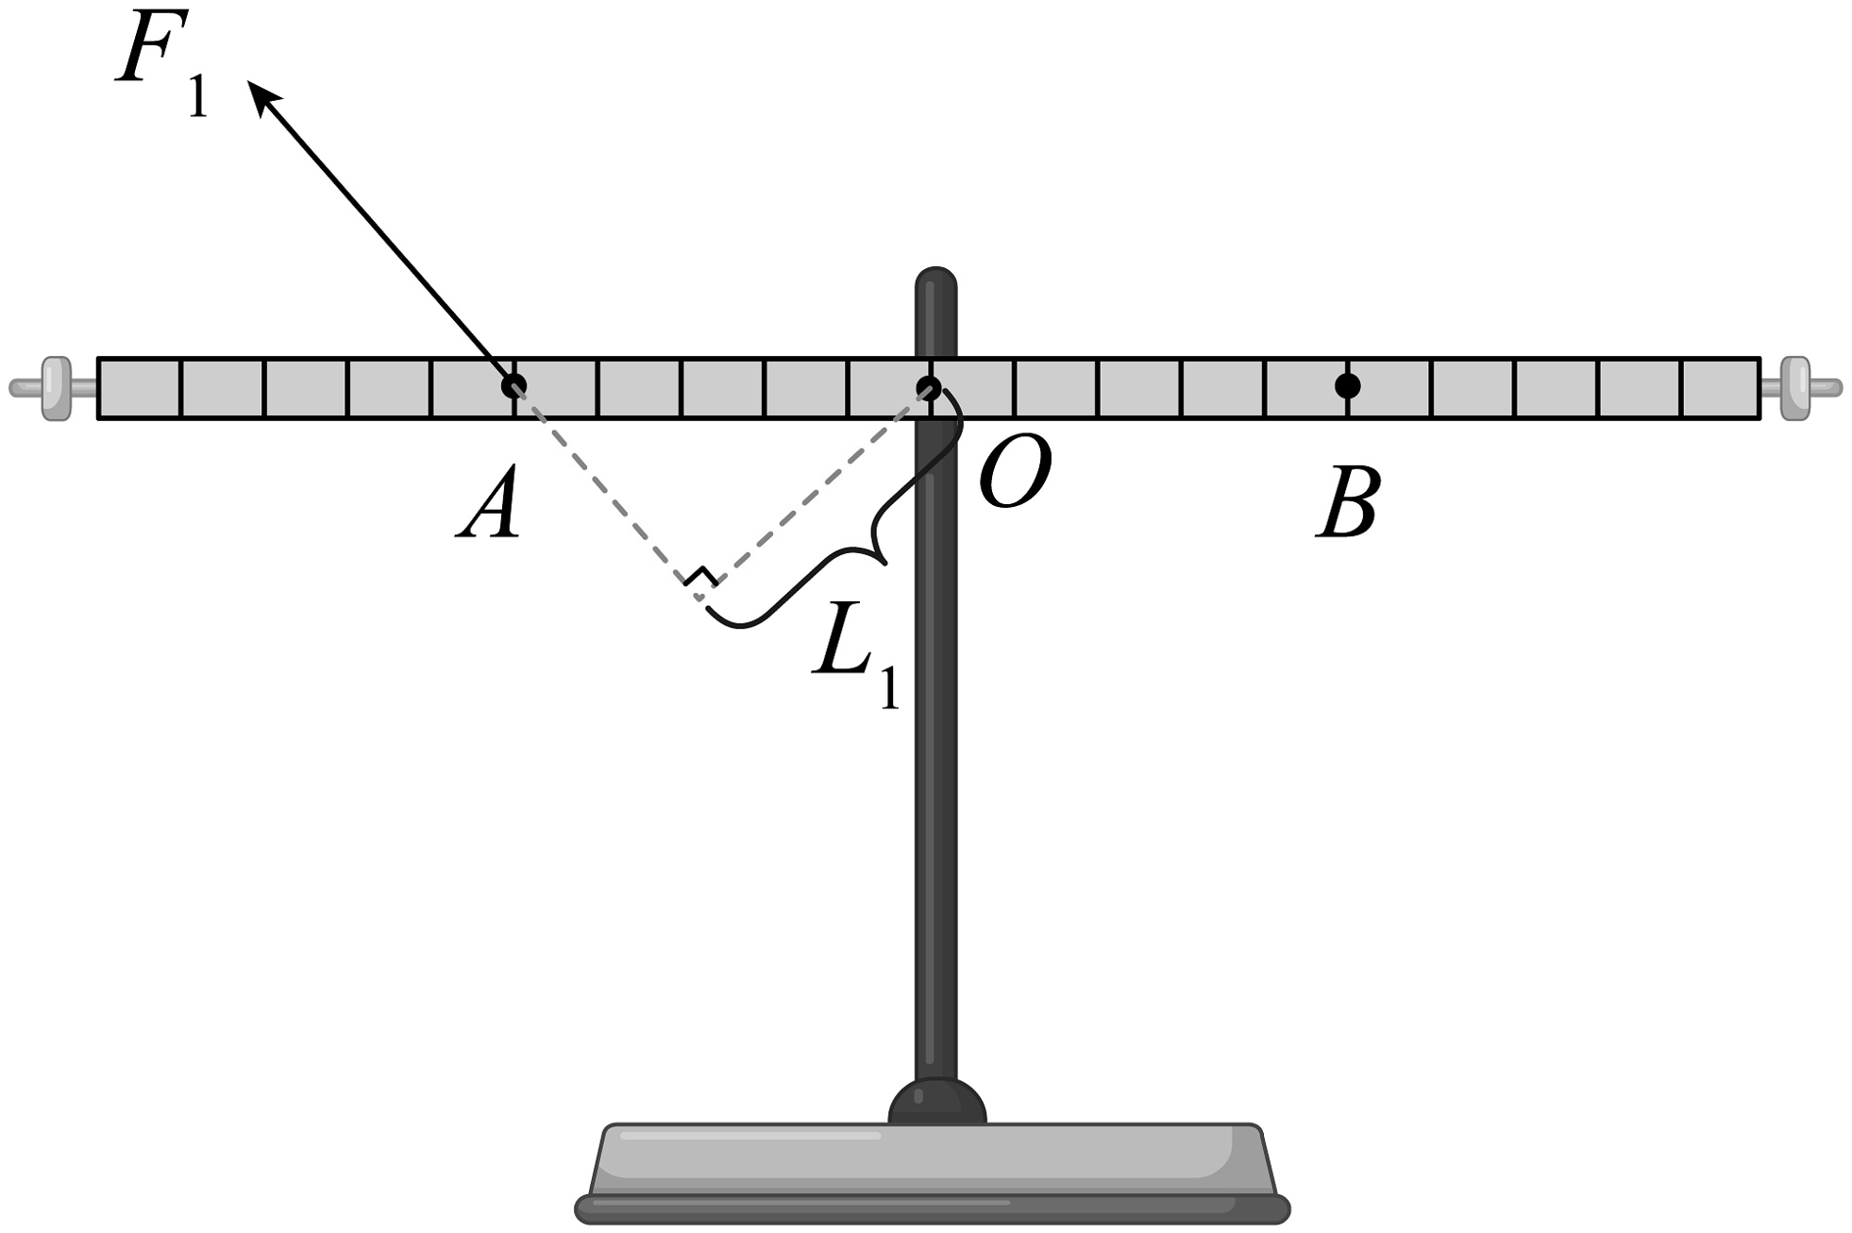；=；杠杆能平衡，根据F1L1=F2L2，已知F1=F2，则L1=L2，两个力臂相等。

【解析】【解答】（1）图甲中，有10N×3格=15N×2格，杠杆在水平位置平衡；  
图乙中，阻力的方向竖直向下，动力的方向竖直向上，杠杆会逆时针转动，不能平衡；  
图丙中，有10N×3格=15N×2格，杠杆在水平位置平衡。图甲和丙能使杠杆在水平位置静止；

（2）①图中，杠杆的支点是O点，将力F1的作用线反向延长，过支点O作力F1的作用线的垂线，即力臂L1。作图如下：



②杠杆能平衡，根据F1L1=F2L2，若阻力和阻力臂一定，改变动力位置，但动力F1=F2，则L1=L2，两个力臂相等。  
【分析】（1）根据杠杆上左右的钩码拉力和力臂大小，判断杠杆是否平衡；  
（2）杠杆上的力臂是从支点向力的作用线画垂线，杠杆平衡时，若动力相同，动力臂相等。

10．【答案】（1）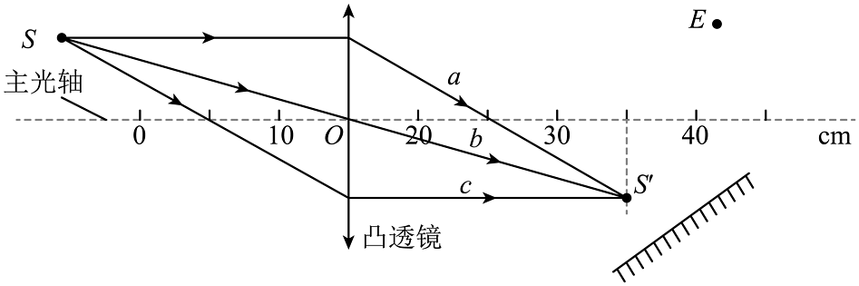

（2）倒立；实像

（3）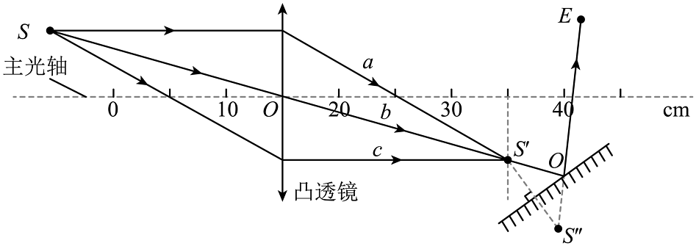

【解析】【解答】（1）图中，光线b过光心，方向不改变，沿b向左画直线为入射光线，光线c平行于主光轴，其入射光线过焦点，光线a过焦点，其入射光线和主光轴平行，如图



（2）图中，凸透镜焦距为10cm，发光点S经过凸透镜成的像距v=35cm-15cm=20cm=2f，在二倍焦距处，像是倒立、等大的实像，发光点S在二倍焦距处。

（3）平面镜成像时，像和物体关于平面镜对称，做出S'关于镜面的对称点，连接和镜面交于O点，连接为镜子的入射光线，OE为反射光线。

  
【分析】（1）根据凸透镜的三条特殊光线，画出入射光线；  
（2）根据凸透镜的焦距和像距大小，判断成像特点；  
（3）平面镜成像时，像和物体关于平面镜对称， 画出对称点即为像的位置，人眼看到平面镜中的像，是光的反射现象。

（1）光线b为过光心的光线，方向不发生改变，光线c是平行于主光轴的光线，其入射光线过焦点（坐标为5cm处的主光轴上的点），所以反向延长b光线与光线c的入射光线的交点即为S点，光线a的入射光线来自发光点S。



（2）[1][2]发光点S经过凸透镜所成的像正好在二倍焦距处，是实际光线会聚而成的，像是倒立、等大的实像，发光点S在二倍焦距处。

（3）做出S'关于镜面的对称点，连接和镜面交于O点，连接为镜子的入射光线，OE为反射光线。



11．【答案】150N；120W；40%；ABD

【解析】【解答】（1）[1]由图甲可知，缠绕在动滑轮的绳子数为2，F的大小为

（2）绳端移动距离为物体移动距离为2倍，4m，绳端拉力F做的功为W=Fs=150N×4m=600J

根据P=W/t可知绳端拉力F的功率为

（3） 当控制电路的电流大于0.02A时，电磁铁将衔铁吸下， 所以控制电路的最大电流I=0.02A时，载重量最大，根据可计算控制电路最小总电阻为力敏电阻的阻值为

所以最大压力为F压=400N，载重为200N，

装置的最大机械效率为

（4）若将该装置的最大载重量调小，控制电路的总电阻变大，电路的电流变小，电磁铁的磁性变小；所以，要在此条件下增强电磁铁磁性，可通过增加电源电压或减小R0的阻值来增大控制电路的电流从而增强电磁铁磁性，也可通过增加线圈匝数来增强电磁铁磁性，故C不符合题意，ABD符合题意。故选ABD。  
综上第1空、150N；第2空、120W；第3空、40%；第4空、ABD  
【分析】根据动滑轮特点、通电螺线管填空  
1、动滑轮的工作特点：可以省力，但是费距离，定滑轮的工作特点：可以改变方向但是不省力  
2、拉力的计算， ，n为动滑轮缠绕绳子数，绳子移动的距离为物体移动距离的n倍，本题中n=2  
3、功的相关计算：W=Fs，距离为拉力的方向。3、总结：考虑滑轮重力的情况，定滑轮的机械效率要大于动滑轮，重物重力越大，机械效率越大。  
4、通电螺线管：由通电线圈组成，磁性方向可通过安培定则判断：用右手握住通电螺线管，让四指指向电流的方向，那么大拇指所指的那一端就是通电螺线管的N极，磁性与电流、线圈匝数有关

12．【答案】凝固；减小接触面的粗糙程度；A；减小；3×105；3.75×105

【解析】【解答】（1）工人把水泼洒在路上，水凝固成冰；水凝固成冰后，冰面较光滑，当压力一定时，减小接触面的粗糙程度，摩擦力减小；

（2）鸡蛋镶嵌在泡沫中，泡沫起到了缓冲和减震的作用，减少了碰撞对鸡蛋的冲击，使得鸡蛋不会破裂。同样，立柱与柱顶石之间的相对运动也起到了类似的减震效果，减少了地震能量对建筑物的传递，从而提高了建筑物的抗震能力。而球拍在水平方向往复抖动，而乒乓球空间位置基本不变，主要是因为乒乓球的质量较小，具有的惯性也较小，保持相对稳定的位置。与建筑物在地震中的减震原理不同，故A符合题意，B不符合题意。

故选A；

（3）根据压强公式可知，在压力一定时，增大受力面积可以减小压强。柱顶石下表面面积较大，就是通过增大受力面积来减小对地基的压强。

顶部建筑总质量：  
m=2160t=2.16×106kg  
顶部建筑总压力为：  
F=G=mg=2.16×106kg×10N/kg=2.16×107N

因为有72根 立柱支撑且每根立柱承受顶部建筑的压力相同， 所以每根立柱承受的压力为：

立柱的平均横截面积约S=0.8m2，则立柱对柱顶石的压强为：

【分析】（1）物质由液态变成固态的过程叫凝固；减小摩擦力的方法：在接触面粗糙程度一定时，减小压力；在压力一定时，减小接触面的粗糙程度；  
（2）地震发生时，宫殿的立柱柱根可相对柱顶石表面往复运动，从而大大减少传导到建筑物上的地震能量。这与鸡蛋镶嵌在泡沫中，碰撞时泡沫变形而鸡蛋不会破裂的原理类似。在这个例子中，泡沫起到了缓冲和减震的作用，减少了碰撞对鸡蛋的冲击。同样，立柱与柱顶石之间的相对运动也起到了类似的减震效果，减少了地震能量对建筑物的传递，从而提高了建筑物的抗震能力。而球拍在水平方向往复抖动，而乒乓球空间位置基本不变，主要是因为乒乓球的质量较小，具有的惯性也较小，因此在球拍抖动时能够保持相对稳定的位置。但这种情况与建筑物在地震中的减震原理并不相同；  
（3）减小压强的方法：在受力面积一定时，减小压力；在压力一定时，增大受力面积；每根立柱承受顶部建筑的压力相同，从而可求出每根立柱承受的压力，根据可求出立柱对柱顶石的压强。

13．【答案】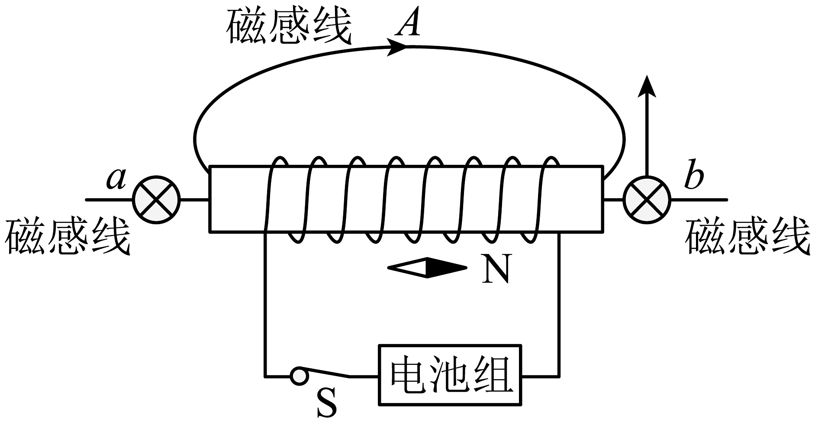；相同；磁场对通电导线作用力的方向与电流方向、磁场方向有关，a、b导体的电流方向相同，磁场方向相同，a、b的受力方向相同。

【解析】【解答】①图乙中，小磁针静止时N极指向右，根据异名磁极相互吸引，通电螺线管的左端为N极，右端为S极，磁场方向从N极指向S极，图乙中A处的磁场方向向右，如图所示：



②磁场对通电导线作用力的方向与电流方向、磁场方向有关，a、b导体的电流方向相同，磁场方向相同，a、b的受力方向相同。  
【分析】根据小磁针的指向，判断通电螺线管的磁极；磁体周围，磁场方向从N极指向S极；通电导体受磁场力方向和电流方向、磁场方向有关。

14．【答案】（1）电路是一个串联电路，因此各用电器的电流相等，用电压表测得开关闭合时L1、L2两端的电压分别为0.01V和2.9V，此时电路的电流为0.01A，则L1灯的电阻为R1=U1/I=0.01V/0.01A=1Ω

两灯的实际功率：

P1=U1I=0.01V×0.01A=10-4W；

P2=U2I=2.9V×0.01A=0.029W；

W2=U2It=2.9V×0.01A×10s =0.29J

（2）两灯的亮度由灯的实际功率决定，比较两灯的实际功率，故可知小灯泡L1不亮的原因是灯的实际功率过小

（3）L1；若L2烧断，用电压表测A、B接线柱时的电压为0

【解析】【解答】（2）两灯串联，由串联电路的特点，若；  
(3)将如图所示电路中电源的电池增加至3节，闭合开关，两灯均不亮，电流表无示数，则电路可能断路。用电压表测得图中C、D接线柱间和A、D接线柱间的电压都为4.4V，这可能是L2烧断，若 L1烧断，将电压表测图中C、D接线柱间的电压时，因电压表与电源没有连通，电压表示数为0。  
【分析】（1）根据分析得出。根串联电路的特点分析。  
（2） 两灯的亮度由灯的实际功率决定，比较两灯的实际功率，故可知小灯泡L1不亮的原因是灯的实际功率过小  
（3）L1、若L2烧断，用电压表测A、B接线柱时的电压为0

15．【答案】（1）保护电路；（2）

（1）保护电路

（2）根据题目可知此时压敏电阻所受的压力F=0，对应图像可知压敏电阻阻值R1=220Ω，  
根据电阻的串联可知电路中的总电阻R'=R1+R0=220Ω+R0，电源电压U=24V，  
结合欧姆定律计算可知此时电路中的电流  
。

【解析】【解答】（1）电路中定值电阻R0的作用是防止压敏电阻过小，保护电路，防止电路中电流过大。  
【分析】1、串联电路的电路规律：串联电路，电流处处相等，电源的电压为用电器电压之和，总电阻为用电器电阻之和；  
2、电压表与待测用电器并联测量电压，电流表串联测量用电器电流，根据欧姆定律U=IR计算用电器的电流和电阻以及电压；  
3、电路连接的基本操作：连接电路时，为保护电路开关应断开，变阻器调节至最大阻值处，对电表进行试触，根据电表偏转角度选择合适的电表量程；同时电表的正负极接线柱要符合电流的正进负出。

16．【答案】电磁波；变小；；列车行驶过程中与对向列车之间的空气流速增大，压强减小，而外界大气压不变，因此会产生巨大风压。；324

【解析】【解答】（1）①根据题意可知，在列车行驶过程中，当某个专感器检测到异常情况，通过电磁波向监控站发送信息。

②列车在减速进站时，质量不变，速度减小，那么它的动能减小。

（2）①列车对地面的压力F=G=mg=400×103kg×10N/kg=4×106N；  
列车满载静止时对水平轨道的压强为。

②列车行驶过程中与对向列车之间的空气流速增大，压强减小，而外界大气压不变，因此会产生巨大风压。

（3）已知该列车某时刻满载运行时的推重比是0.081，  
即；

则。  
因列车匀速行驶，处于平衡状态，因此；

由f=kv2可得。  
【分析】（1）①根据电磁波的特点和应用解答；  
②动能与质量和速度大小有关；  
（2）①根据F=G=mg计算列车对地面的压力，再根据计算它对地面的压强；  
②根据流体压强和流速的关系解答。  
（3）首先根据推重比的定义计算出列出受到的牵引力，再根据平衡力的知识计算受到的摩擦力，最后根据f=kv2计算列车的速度。

17．【答案】等于；300；；不变

【解析】【解答】（1）由于图甲中小筒处于漂浮状态，由二力平衡可知，受到的浮力等于小筒的重力。

（2）小筒排开水的体积等于小筒浸在水中的体积，故当水面距小筒底10cm时，则排开水的体积为：

由阿基米度原理可知小筒所受浮力为：

且小筒整体处于漂浮状态，所受浮力等于总重力，即

可得小筒和物体的总质量

故可测量物体的最大质量为：

（3）由题意可知，此时液面所对应的刻度数值即为石块的质量：；将此石块沉入水中时，由阿基米德原理可知，大筒上的示数即为石块排开的水的质量：，由于石块完全浸没，片；排开水的体积等于石块的体积，故石块的体积为

则石块的密度为：

（4）若将（3）中的操作顺序换成先丙图再乙图，即先石块放入水中测量体积，由于石头沾水后再放入小筒中时，由于石块沾水使得总质量变大，液面会上升，而同时石头沾水（带出部分水）会使大筒中水面适当降低，且对“带出的水”来说其重力等于受到的浮力，所以大筒中水面高度实际上不变，则所测质量不变，所测体积也不变，故石块密度的测量值将不变。  
故答案为：（1）等于；（2）300；（3）；（4）不变。  
【分析】（1）物体漂浮时，物体受到的浮力等于重力；  
（2）当水面距小筒底10cm时，求出排开水的体积，然后根据阿基米德原理即可求出浮力；根据漂浮条件求出小筒、托盘和所测物体的重力，减去小筒和托盘的重力，然后即可求出测量物体的最大质量；  
（3）根据该装置可知石块质量为m1；将此石块沉入水中，读出大筒上的示数为是石块排开的水的质量m2，所以据此即可求出石块的体积，然后利用密度公式即可求出石块密度；  
（4）如果（3）中的操作顺序换成先丙图再乙图，分析所测各物理量的变化，据此分析石块密度的测量值是否变化。

18．【答案】重心；大；不适合；绿；快；扩散

【解析】【解答】（1） 小明在表演踩高跷时，发现自己站得越高，越容易失去平衡。这是因为随着高度的增加，小明的重心会相应上移，导致稳定性下降。

（2）高跷表演时，高跷对地面的压力等于人与高跷的总重力，受力面积比较小，压强大。高跷在沙漠中表演时，压强较大，导致高跷会陷入沙子中，不适合在沙漠中表演。

（3）烟花由红、绿、蓝三种色光混合而成的。光在空气中的传播速度比声音在空气中的传播速度要快，我们总是先看到爆炸的闪光，然后才听到爆炸声。能闻到一些刺鼻的气味，这是分子在不停地做无规则运动，即扩散现象。  
综上 第1空、 重心； 第2空、大； 第3空、不适合； 第4空、绿； 第5空、块； 第6空、扩散。  
【分析】1、压强的计算公式：P=，增加压强的方式有增加压力、减小受力面积、减小压强的方式有减小压力，增加受力面积；  
2、分子热运动的特点：分子无规则运动，肉眼无法观察，常见例子有：气体颜色的改变，味道的扩散；且温度越高，分子热运动速度越快。

19．【答案】（1）增大

（2）解：无风时，R0=7Ω，此时电路总电阻为7Ω+3Ω=10Ω，所以电流为I=5V/10Ω=0.5A，根据P=I2R=(0.5A)2×10Ω=2.5W

（3）解：当电压表为3V时，压敏电阻分压最小2V，电阻最小，风力最大，根据串联分压可知，此时压敏电阻R0=U0R/U=2V×3Ω/3V=2Ω，对应图中500N的风力

【解析】【分析】1)电压表测量电阻两端电压，根据串联分压可知，当R0变小时，其两端电压变小，所以定值电阻电压变大  
2）据题可知，无风时，R0=7Ω，此时电路总电阻为7Ω+3Ω=10Ω，根据欧姆定律计算此时电路的电流I，根据电功率公式P=I2R计算此时压敏电阻的功率  
3）当电压表为3V时，压敏电阻分压最小2V，电阻最小，风力最大，根据串联分压可知，可知R0=U0R/U，代数计算压敏电阻的阻值，结合图片信息计算 测量的最大风力

20．【答案】1.2kg，12N；7N；不变；物体A完全浸没入水中，但是由于溢水杯一开始就装满了水，所以物体A浸没入水中的过程中，被物体排开的水都流出溢水杯之外，溢水杯中的水面高度不变，因此水对杯底的压强不变，根据可知，水对杯底的压力也不变。

【解析】【解答】（1）A的质量为mA=ρAVA =5×10-4m3×2.4×103kg/m3=1.2kg；

那么物体A的重力为；

（2）当升降台上升17cm时， A完全浸入水中，排开水的体积等于A的体积，  
则物体A受到的浮力为；  
所以绳子的拉力为F2=G-F浮=12N-5N=7N。

（3）当升降台上升5cm时，乙图像第一次出现拐点，说明物体开始浸入水中；当升降台上升到17cm后，绳子的拉力不再变化，说明物体浸没不再排开水，物体A完全浸没入水中，但是由于溢水杯一开始就装满了水，所以物体A浸没入水中的过程中，被物体排开的水都流出溢水杯之外，溢水杯中的水面高度不变，因此水对杯底的压强不变，根据可知，水对杯底的压力也不变。  
【分析】（1）根据m=ρV计算A的质量，根据G=mg计算A的重力；  
（2）当升降台上升17cm时， A完全浸入水中，排开水的体积等于A的体积，首先根据阿基米德原理计算物体A受到的浮力，再根据F2=G-F浮计算绳子上的拉力。  
（3）注意分析溢水杯中的水面高度是否改变，根据液体压强公式p=ρ液gh确定水对杯底的压强变化，根据F=pS分析水对杯底的压力变化即可。

21．【答案】上升；大气压随时间的增大而减小，由于大气压随高度的增大而减小，则电梯厢正在上升；60；2.5；上升；大于

【解析】【解答】（1）图乙中，大气压随时间的增大而减小，由于大气压随高度的增大而减小，则电梯厢正在上升。

（2）图乙中，24s内大气压减小：10002×102Pa-996×102Pa=600Pa，

在海拔3000m以内，每升高10m，大气压减小100Pa，电梯升高的高度：，计算电梯上升的速度为：；

（3）电梯厢在上升时，高度变大，外界大气压减小，瓶内的压强比外面气压大，液柱升高。  
【分析】（1）大气压随海拔高度的增大而减小；  
（2）根据大气压的变化规律，结合气压的变化，判断高度变大，根据，计算速度；  
（3）高度越高，大气压减小，密闭瓶内的气压比外界气压大，液面升高。

22．【答案】（1）S

（2）D

（3）摩擦

（4）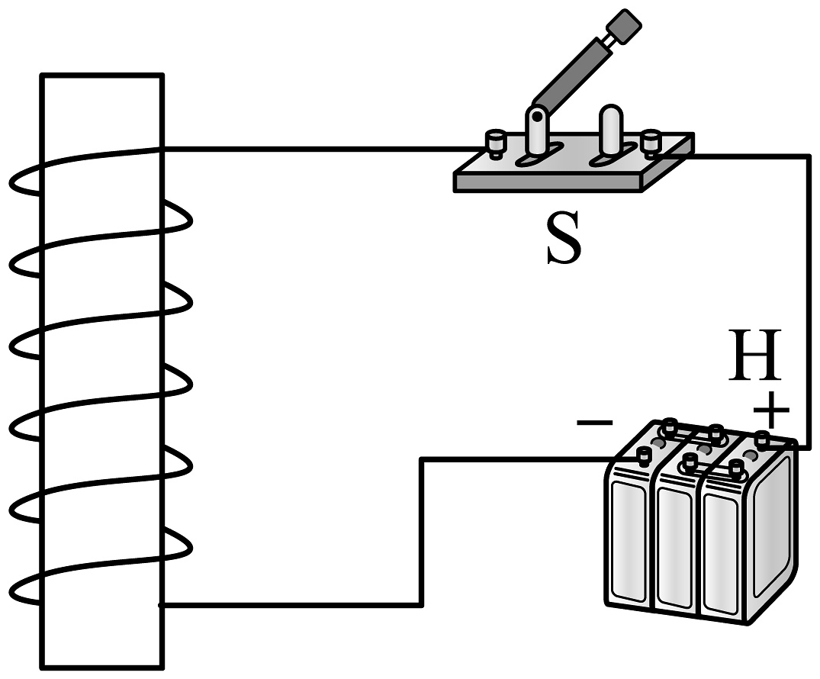

【解析】【解答】（1）磁勺在正确指南时，对应地磁的N极，异名磁极相互吸引，其A端为该磁体S极。  
综上 第1空、 S；

（2）磁感线从N极出发回到S极，可判断D端是S极，也就是磁勺的A端。  
综上 第1空、 D；

（3）将粗糙木盘换成较光滑的青铜盘，摩擦力减小了，能正确指示南北方向。说明磁勺和盘子之间的摩擦力影响了实验效果。  
综上 第1空、 摩擦；

（4）根据异名磁极相互吸引，则与磁勺柄所靠近的下端是通电螺线管的N极，结合安培定则H端为电源的正极，如图所示：

  
【分析】1、磁极相互作用：同名磁极相互排斥、异名磁极相互吸引  
2、磁感线： 在磁场中画一些曲线，使曲线上任何一点的切线方向都跟这一点的磁场方向相同，磁感线是人为假想表征磁场方向和强弱的 的物理量，磁感线从N极出发，回到S极；  
3、地磁场和地理的磁极相反， 地磁场的N极在地理南极附近， S极在地理北极附近；  
4、通电螺线管：由通电线圈组成，磁性方向可通过安培定则判断：用右手握住通电螺线管，让四指指向电流的方向，那么大拇指所指的那一端就是通电螺线管的N极，磁性与电流、线圈匝数有关。

（1）磁勺在正确指南时，地理的南极正是地磁的N极，异名磁极相互吸引，因此，其A端为该磁体S极。

（2）如（乙）所示，磁体外部，磁感线从N极出发回到S极，根据天然磁石的磁感线分布，可判断D端是S极，也就是磁勺的A端。

（3）把天然磁石打磨成的磁勺放在粗糙的木盘上，由于摩擦力较大，很难正确指示南北方向，将粗糙木盘换成较光滑的青铜盘，摩擦力减小了，能正确指示南北方向。这说明磁勺和盘子之间的摩擦力影响了实验效果。

（4）因为异名磁极相互吸引，则与磁勺柄所靠近的下端是通电螺线管的N极，用安培定则可判断通电螺线管中的电流方向，再根据电流方向是从电源正极出发通过用电器回到负极，所以H端为电源的正极，如图所示：



23．【答案】（1）小于；费力

（2）温度；水分表面空气流速

（3）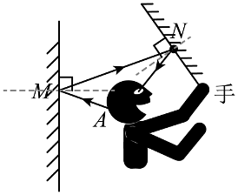

【解析】【解答】（1）根据实物图可以看出，剪刀的动力臂小于阻力臂，动力大于阻力，因此剪刀为费力杠杆。  
综上 第1空、 小于；第2空、费力；

（2）电吹风吹出的热风温度高，空气流速快，吹在头发上可以提高头发上水的温度和水分表面的空气流速，二者共同加快头发中的水分蒸发。  
综上 第1空、 温度；第2空、 水分表面空气流速；

（3）根据平面镜成像物像关于平面镜对称，过M点作垂直于镜面的法线，连接MN为反射光线，做光线MN和另一个平面镜的反射光线的角平分线，即是另一个平面镜的法线，过N点作法线的垂线，即是另一个平面镜所在的位置，如图所示：

  
【分析】1、省力杠杆：动力臂较长，所以动力较小，常见的例子有羊角锤、核桃夹；费力杠杆：动力臂较短，动力较大，常见的例子有镊子、筷子等，等壁杠杆：动力臂等于阻力臂的杠杆，常见的例子有：天平；  
2、影响蒸发的因素有温度和空气流速， 减小液体表面空气的流动速度 以及降低温度都可以降低蒸发的速度，增大温度以及加快空气的流速，可以加快蒸发速度；  
3、平面镜成像特点：物像等大、物像等距、物像关于平面镜对称、成虚像。

（1）[1][2]根据实物图可以看出，剪刀的动力臂小于阻力臂，使用时所需动力大于阻力，因此剪刀为费力杠杆。

（2）[1][2]电吹风吹出的热风温度高，吹在头发上可以提高头发上水的温度。吹出的风可以加快头发上的水分表面的空气流速。二者共同加快头发中的水分蒸发。

（3）根据平面镜成像的规律，过M点作垂直于镜面的法线，连接MN为反射光线，光线MN是另一个平面镜的入射光线，根据另一个平面镜的反射光线，作出此时入射光线和反射光线夹角的角平分线，即是另一个平面镜的法线，过N点作法线的垂线，即是另一个平面镜所在的位置，如图所示：



24．【答案】相同；大；多；机械能；增加

【解析】【解答】（1）海水比沙子的比热容大，因此，相同质量的海水和沙子，在同样受热时，吸收的热量相同，沙子升高的温度高，海水升高的温度低，则可以感觉到沙子烫脚，而海水却是凉凉的。

（2）小朋友从滑梯上滑下来时，克服摩擦力做功，机械能转化为内能，内能增加，温度升高，所以臀部会感到灼热。  
【分析】（1）质量相同的物体，吸收相同的热量，比热容大的，升高的温度低；（2）滑滑梯是克服摩擦力做功，将机械能转化为内能。

25．【答案】解：（1）烘衣机正常工作时通过的电流；

（2）此次烘干消耗的电能；

（3）水升温吸收的热量为

水汽化成同温度的水蒸气需要吸收的热量，本次烘衣过程水总共吸收的热量

。

答：（1）烘衣机正常工作时通过的电流为3A；

（2）此次烘干消耗的电能为1.98×106J；

（3）本次烘衣过程水总共吸收的热量为1.263×106J。

【解析】【分析】（1）烘衣机 额定电压是220V，额定功率是660W ，根据P=UI计算正常工作时通过的电流。

（2） 通电50min刚好完成烘干 ，根据W=Pt计算此次烘干消耗的电能；

（3） 衣服总质量减少0.5kg ，所以水的质量为0.5kg，升温30℃，根据计算水升温吸收的热量；根据Q=mq计算水汽化成同温度的水蒸气需要吸收的热量，本次烘衣过程水总共吸收的热量。

26．【答案】解：（1）设备以平均升降速度从下层升至上层，需要的时间。

（2）该汽车的重力，该汽车对平台的压强

。

（3）从上层降至下层，汽车重力做功。

答：（1）设备以平均升降速度从下层升至上层，需要的时间为30s；

（2）该汽车对平台的压强为1.2×105Pa；

（3）从上层降至下层，汽车重力做功为2.4×104J。

【解析】【分析】（1）设备以平均升降速度4m/min 升降2m ，根据速度公式计算需要的时间。

（2） 汽车质量为1.2t ，根据G=mg计算该汽车的重力，静止时，汽车的重力等于压力，根据压强公式计算该汽车对平台的压强；

（3）根据做功公式计算从上层降至下层，汽车重力做功